# PANDAS

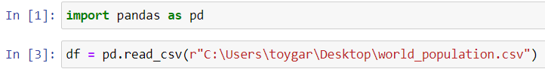

Herhangi bir satırda Shift+Tab a basarsan kod yazarken ne yazabileceğini gösterir.

Belirli bir sözcüğü tarayıp (, [, ”, ’ atarsan sözcüğü başına ve sonuna koyar.

Max gösterilen satır sayısını değiştirme:

## Filtering

Belirli sütunları koşulla filtreleme ve sıralama: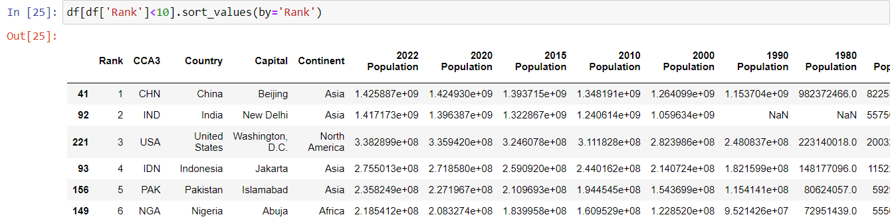

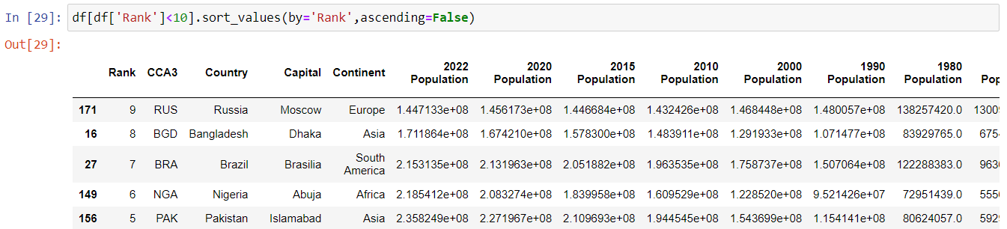

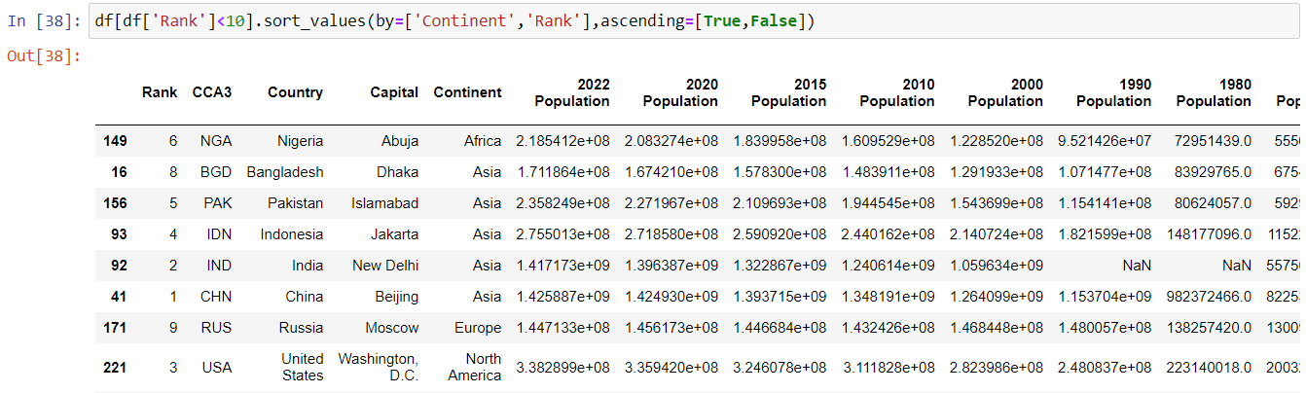

Belirli bir sütundaki belirli hücreleri bulma: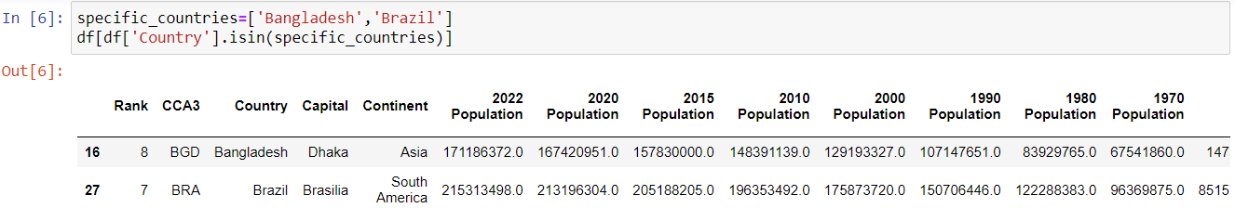

Belirli sütunda belirli sözcüğü içeren satırları bulma: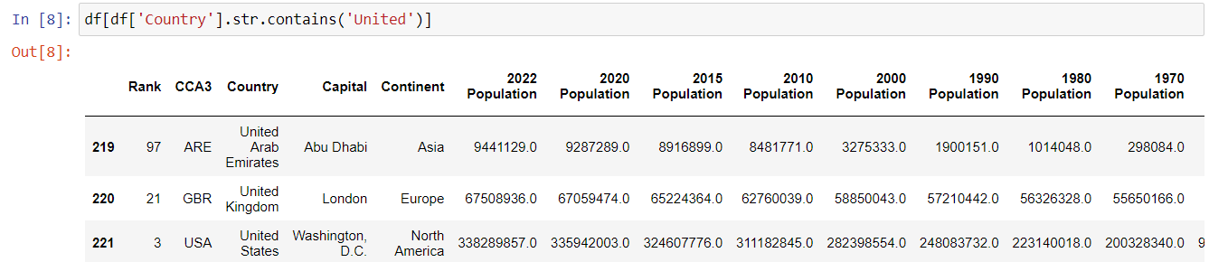

Belirli sütunları çekme:

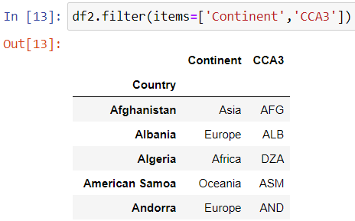

Belirli satırları çekme:

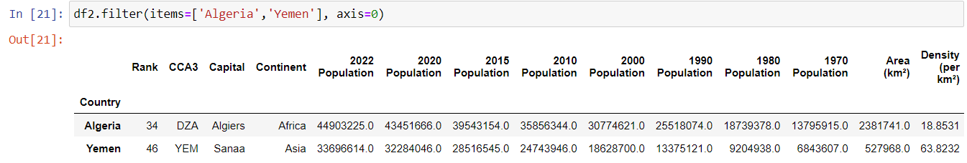

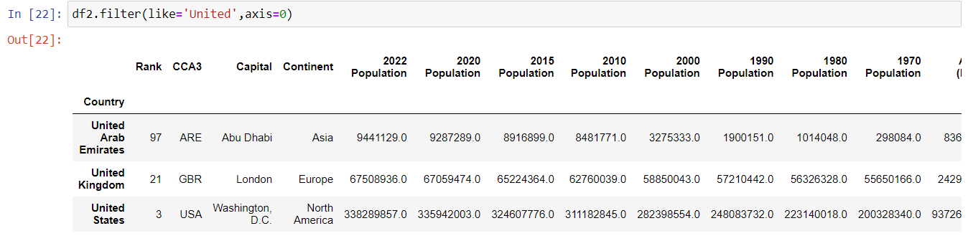

axis=1 🡪 sütun hiçbir şey yazmazsan otomatik sütunları getirir.

axis=0 🡪 satır

Belirli bir index hakkında bilgi alma:

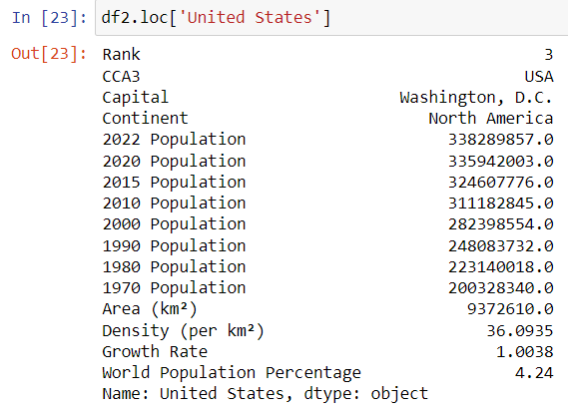 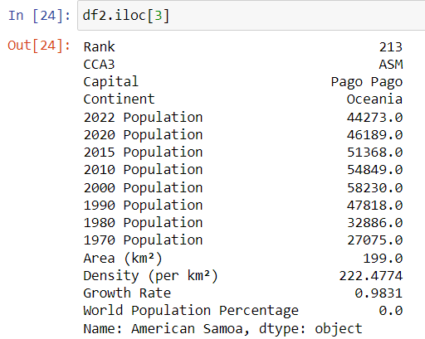 4.satırdakinin bilgisi

## Indexing

Index en sol bölge

Bir sütunu indexleme: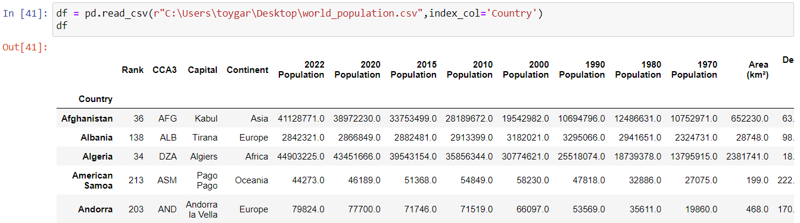

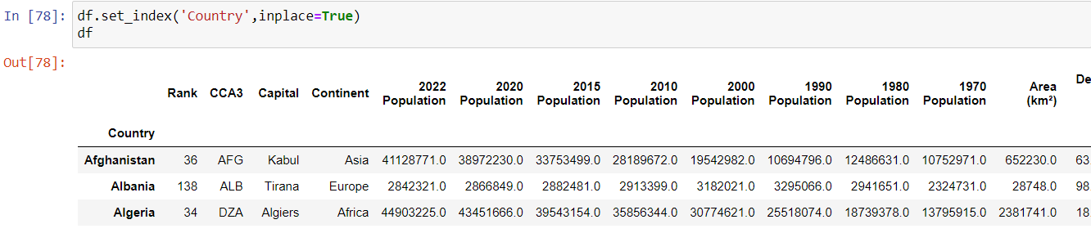

Birden çok sütunu indexleme: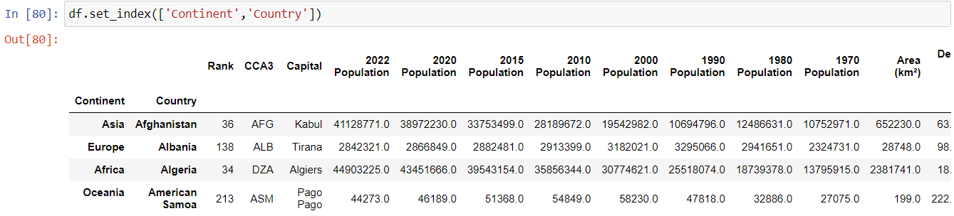 Inplace koymazsan gösterir ama kaydetmez.

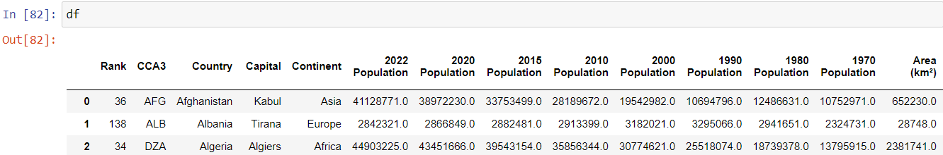

Resetleme: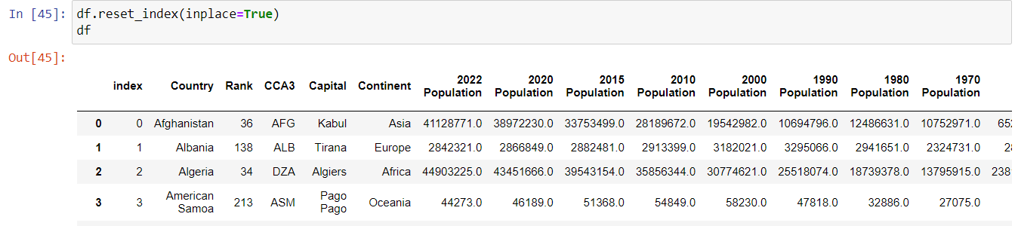Ama başına index sütunu atıyor. df.reset_index(drop=True, inplace=True) yapman lazım.

Indexe göre sıralama: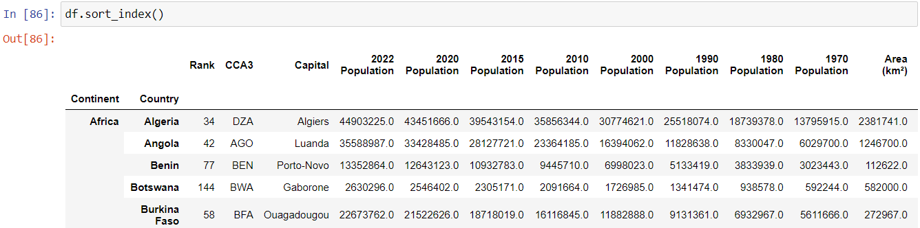

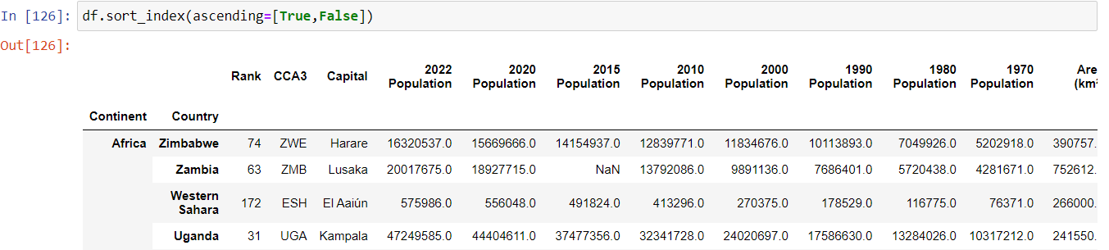

Çoklu indexte bilgi çekme:

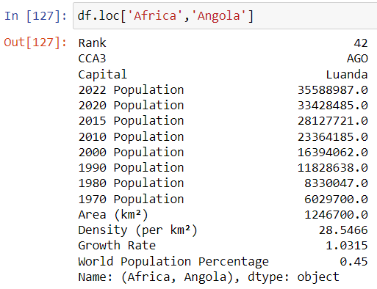 iloc’la yaparsan original indexe göre çeker, istediğin satırı vermez.

## Group By and Aggregate Functions

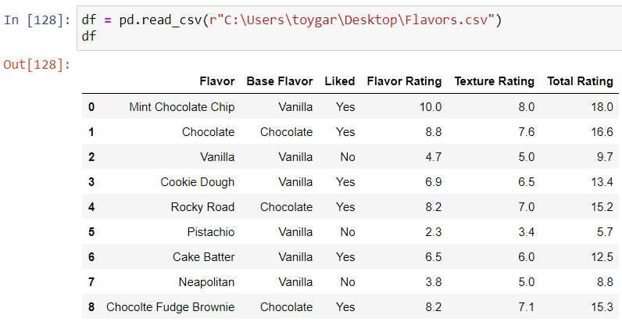

Belirli sütuna göre gruplama:

+ mean: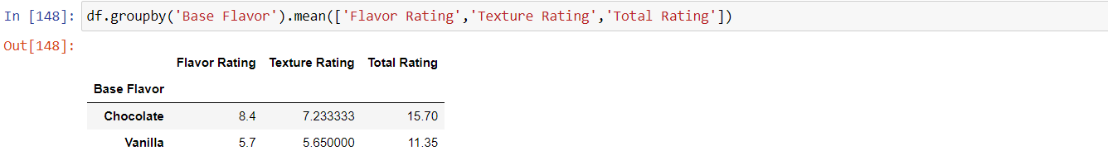

+ count: +min/max: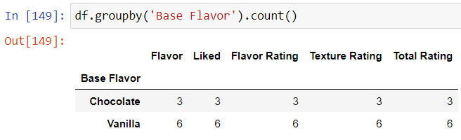 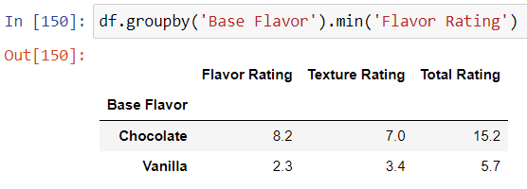

+çoklu bakma: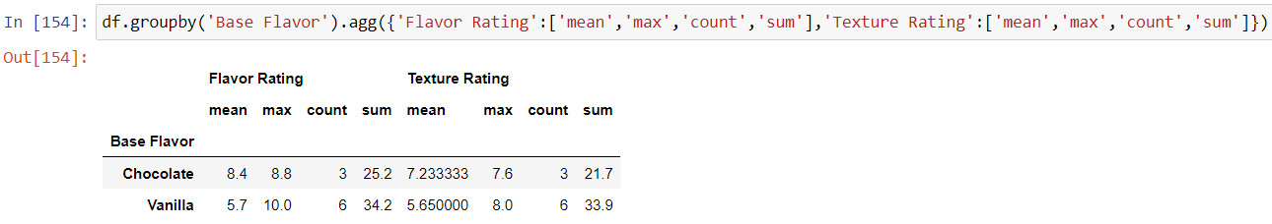

Çoklu sütuna göre gruplama: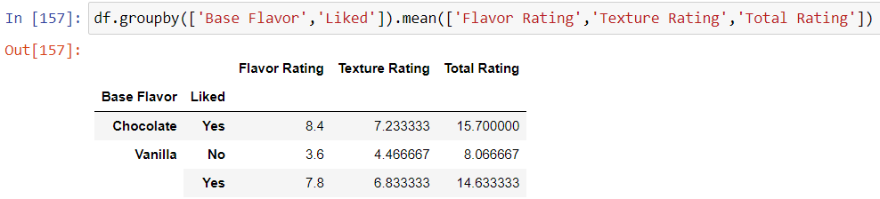

Describe: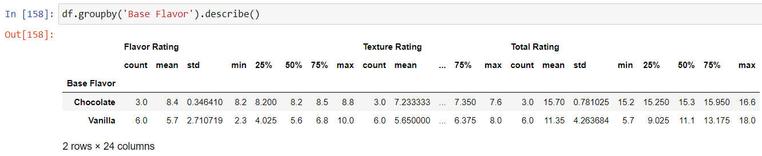

## Merge

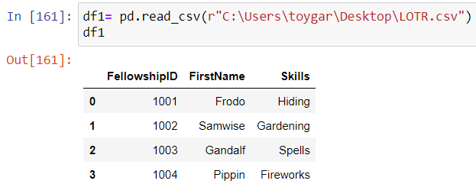 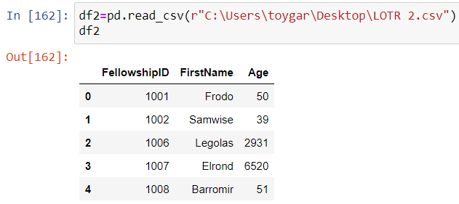

Inner:

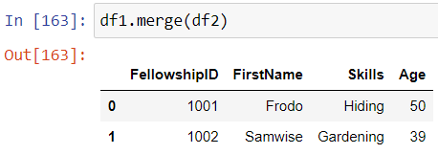 fakat otomatik birleştirdiği için güvenilir değil

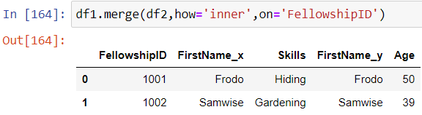 diğer tekrar eden sütunu iki kere yazar.

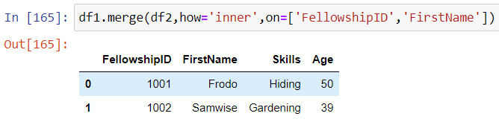

Outer: Left: Right:

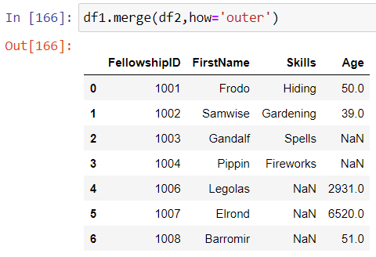 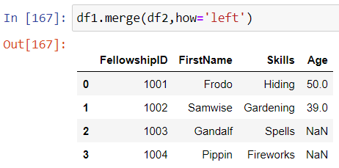 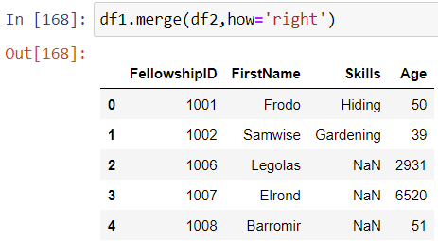

Cross:

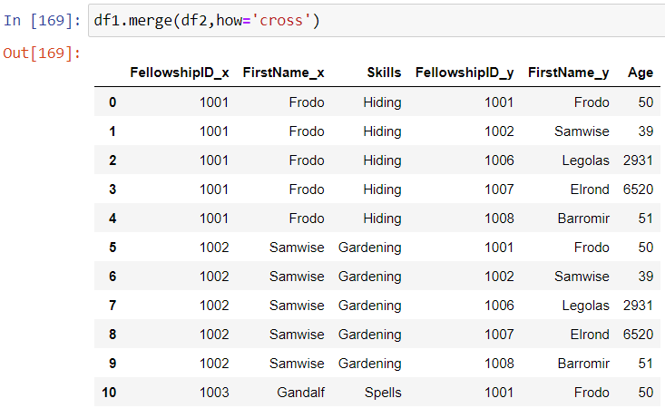

## Join

Outer: -

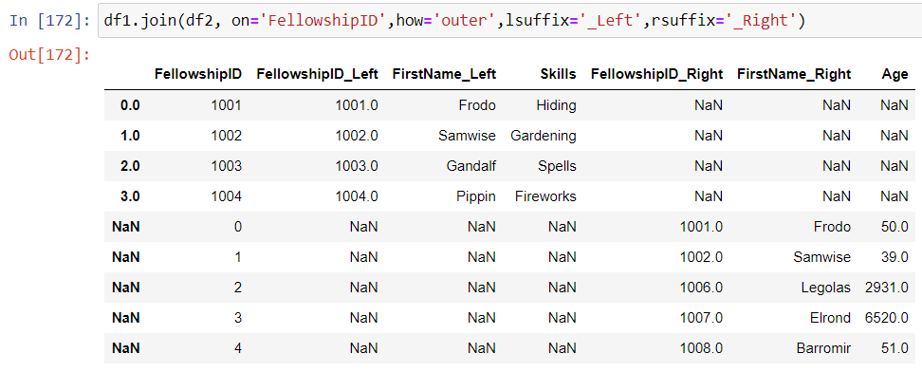 doğrudan birleştirirsek bu şekilde, istediğimiz gibi değil

Outer:

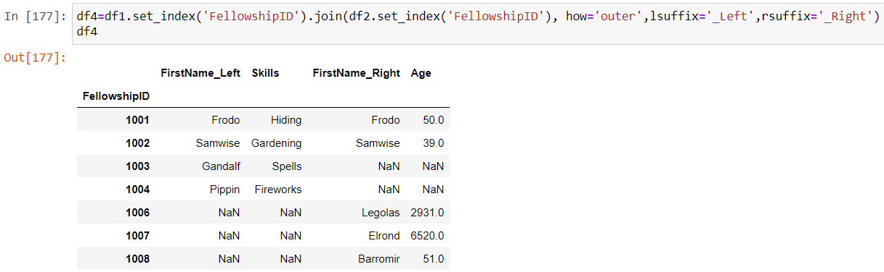 tabloların eşleştireceğimiz sütunlarını index yaparak birleştiriliyor

## Concat

Outer: Inner:

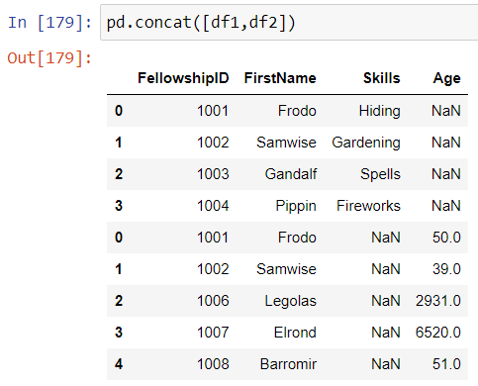 default 'outer' 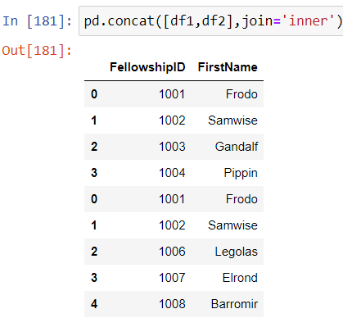

Yan yana:

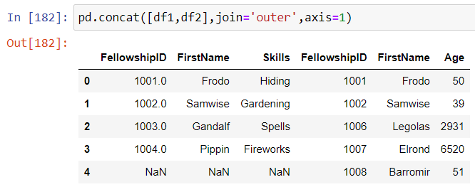 doğru değil

## Visualizations

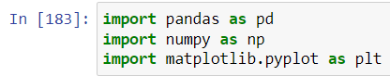

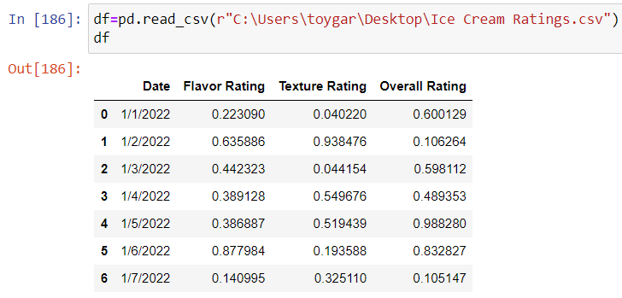 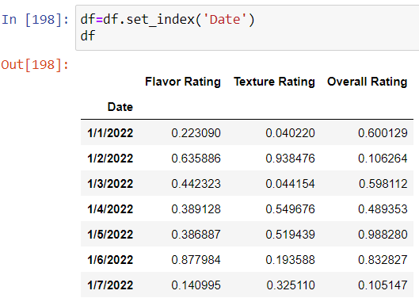

Line plot with headings: with subplots: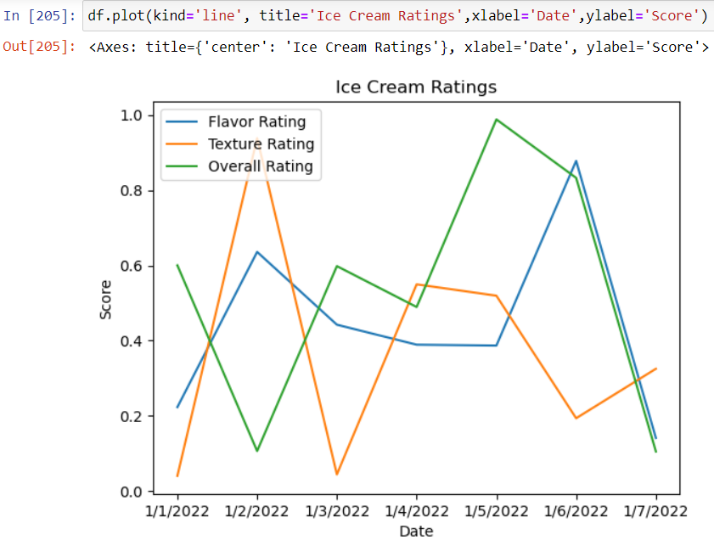 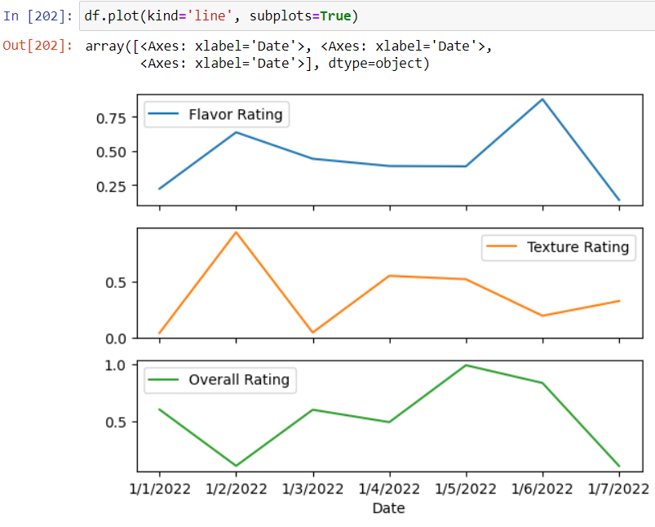

Bar plot with stacked: Sadece belirli sütunu alma:

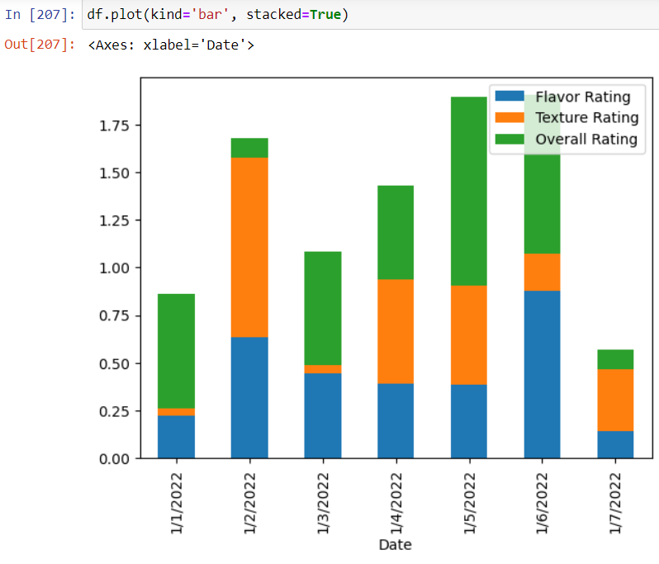 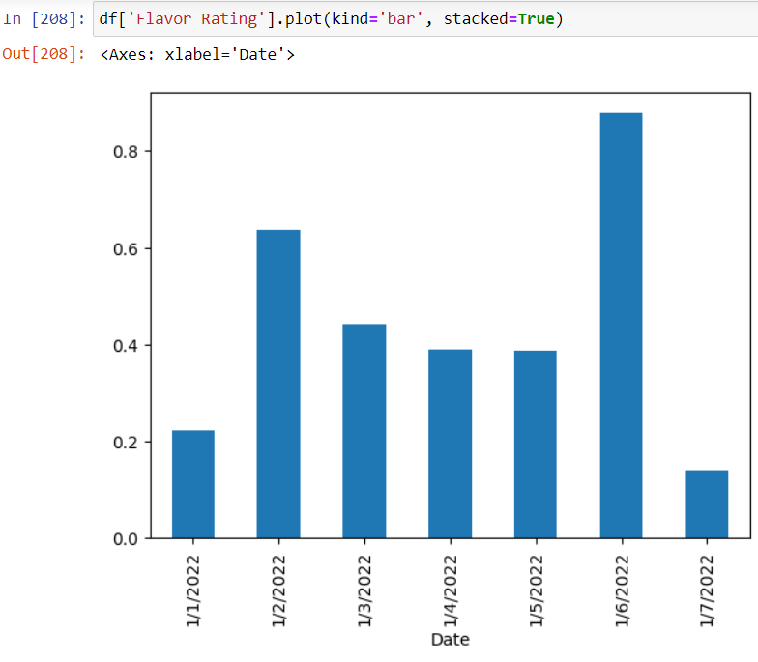

Yatay stacked: Scatter plot:

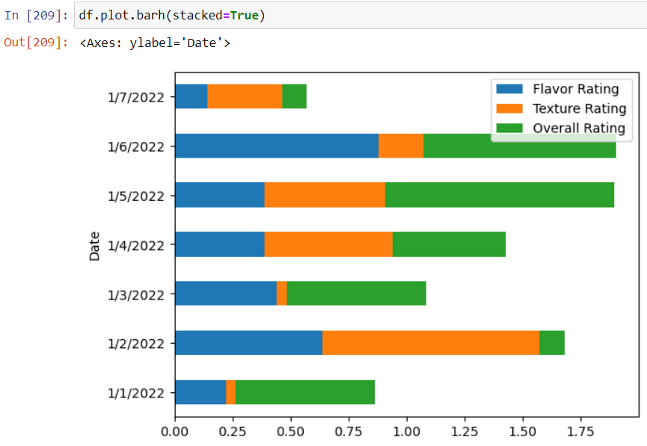 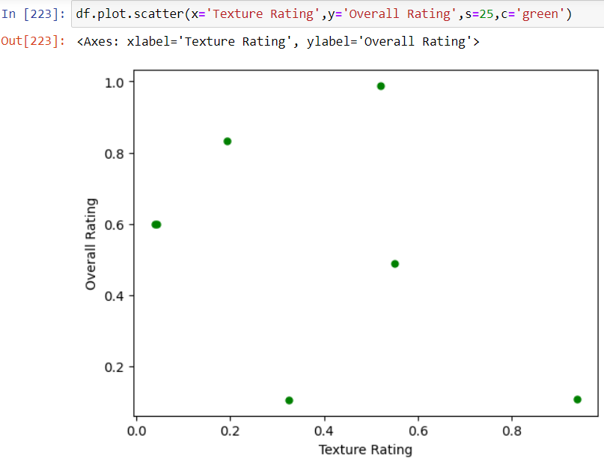

Histogram: Boxplot:

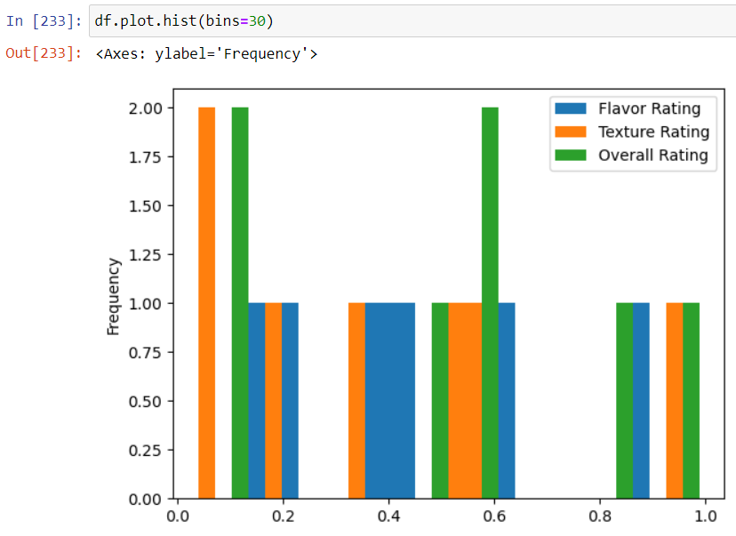 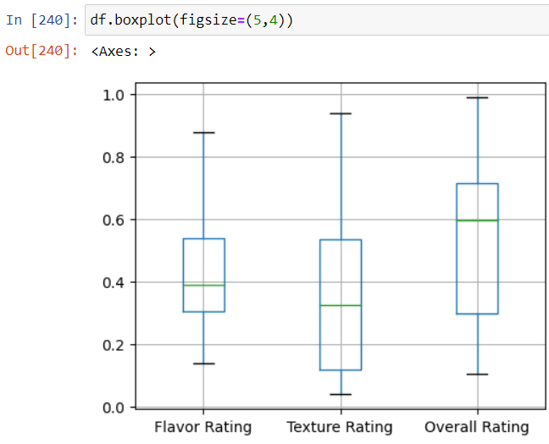

İsteğe bağlı: bins bar genişliğini ayarlamak için, figsize isteğe bağlı figür boyutu için

Pie chart:

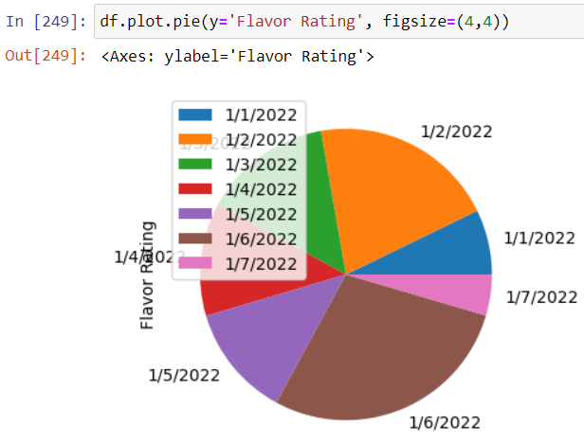

Figsize’I büyültürsen içindekiler tablosu dışarı gider ve daha iyi görünür.

Figür stillerini değiştirmek: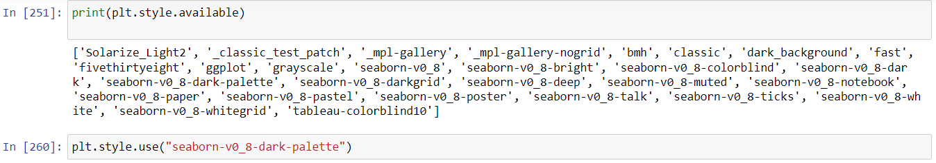

## Data Cleaning

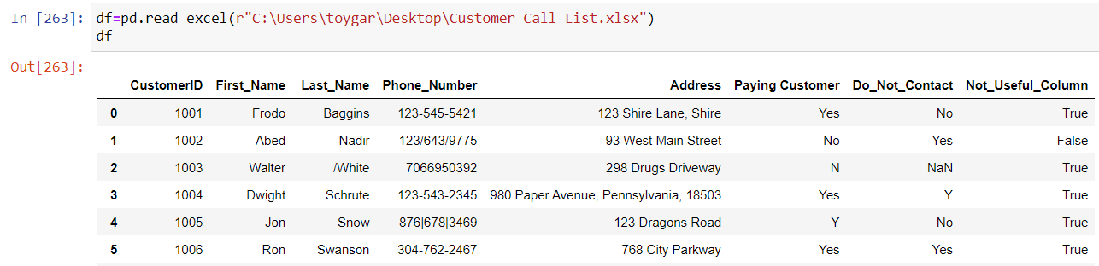

Tekrarlayan satırları sil: 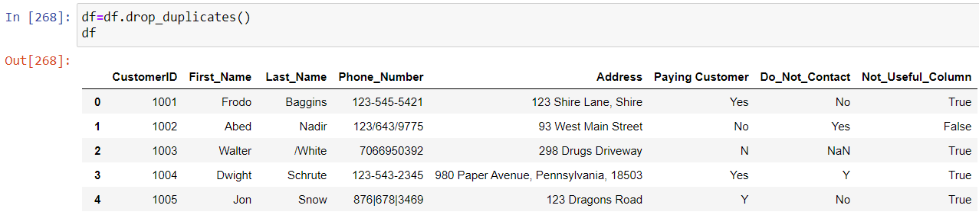save etmek için df’e eşitleyip df’i çağırıyoruz. Sadece df.drop.duplicates() yaparsan sadece gösterir.

Gereksiz sütunları çıkar: 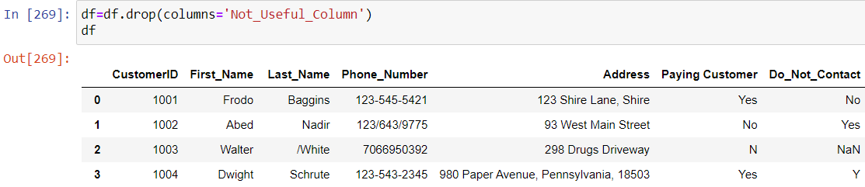

Özel karakterleri çıkarmak:

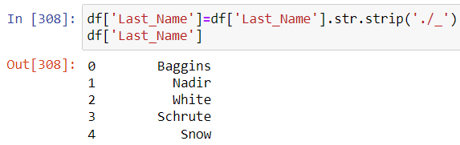 Strip iki taraflı yapar. Lstrip sadece sol, rstrip sadece sağ.

Tel numaraları farklı data tipindeyse hepsini stringe dönüştürüp işlem yapmak için:Aksi halde replace yaparken bazı datalar NaN değeri alıyor.

Belirli karakterler dışındaki karakterleri değiştirmek: 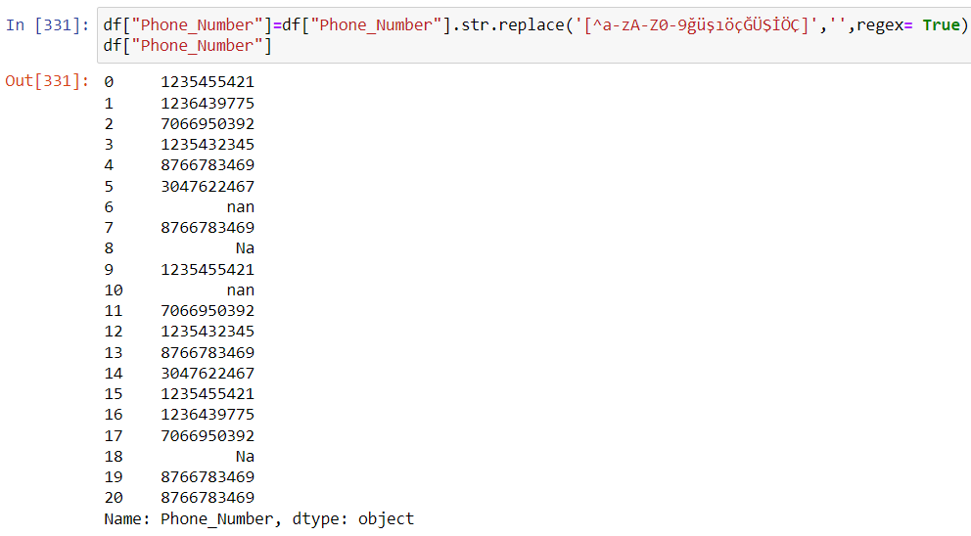^: Karakter kümesinin dışındaki karakterleri ifade eder.

Na değerleri silme:

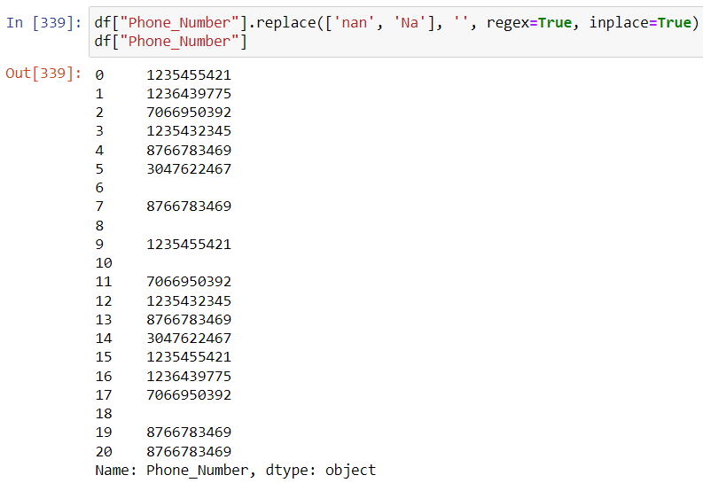 inplace kayıt amaçlı. İfadeyi df[“Phone_Number”]a da eşitleyebilirsin.

Boş olan hücrelere NaN atama:

'Phone_Number' sütunundaki değerleri formatlama (sadece NaN olmayan hücreler için): 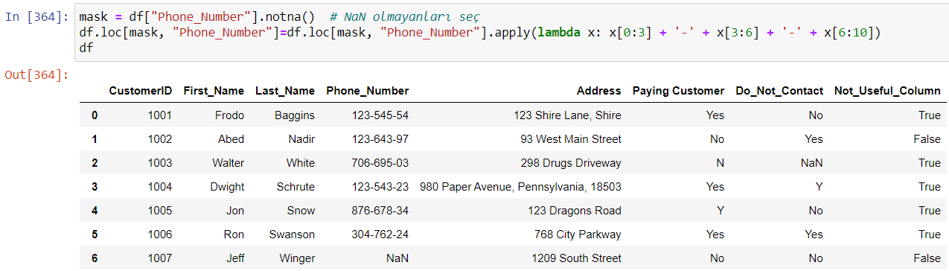

Adresi bileşenlerine ayırma: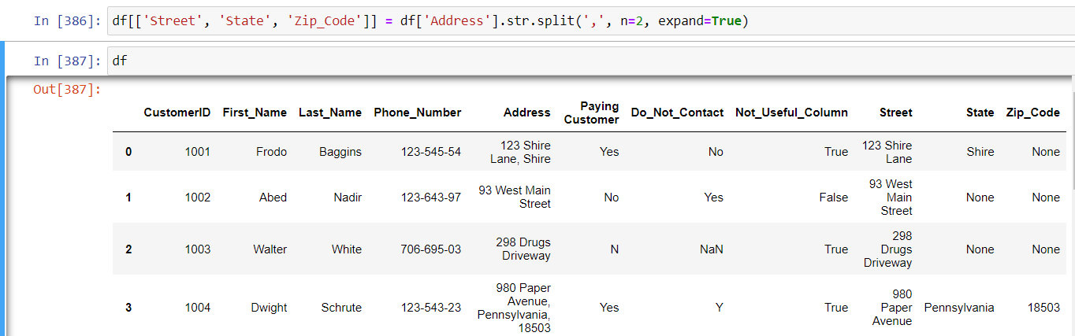

Y 🡪 Yes, N 🡪 No:

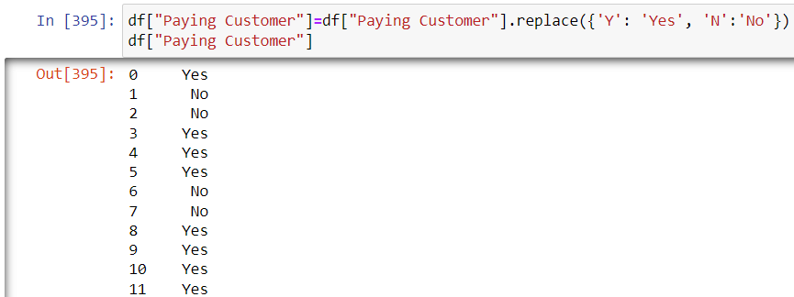 {} kullanmazsan Yes i de Yeses’e dönüştürür.

Not: **NaN** (Not a Number), as used in Pandas and many other systems, is a special floating-point value representing missing or undefined data. It is not a string and is typically used to denote the absence of a numerical value.

When you see **NaN** in a Pandas DataFrame or Series, it means that the corresponding value is missing or undefined. This allows Pandas to handle missing data in a consistent manner.

N/a 🡪 NaN:

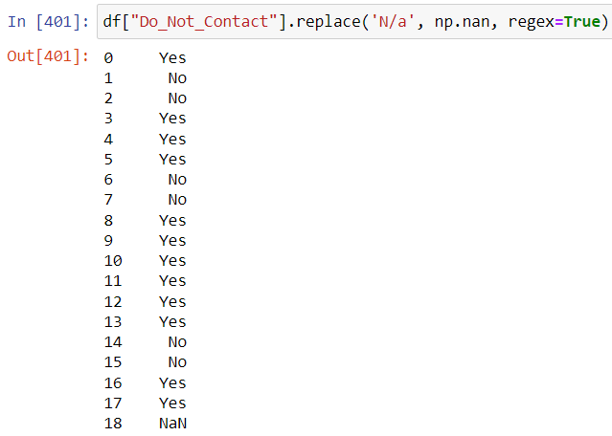 veya tüm tablodakileri değiştirmek için: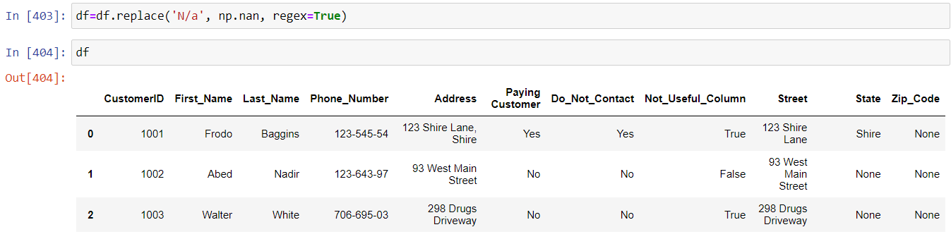

NaN ları silmek için:

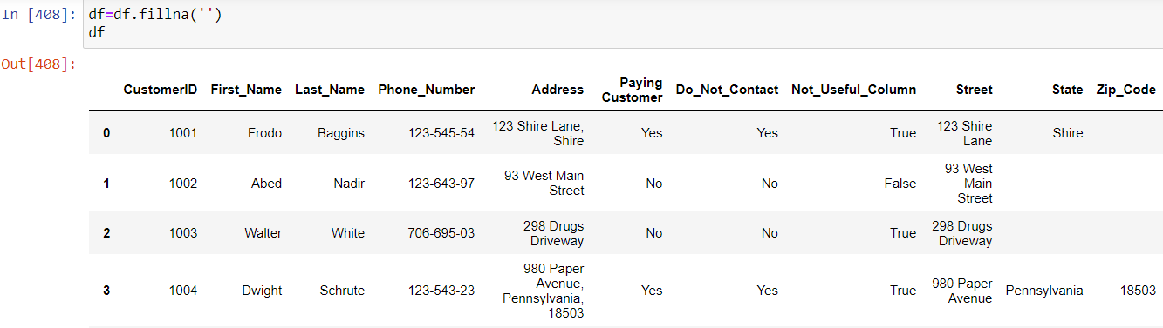

Do Not Contact’ta Yes olan satırları kaldırmak için: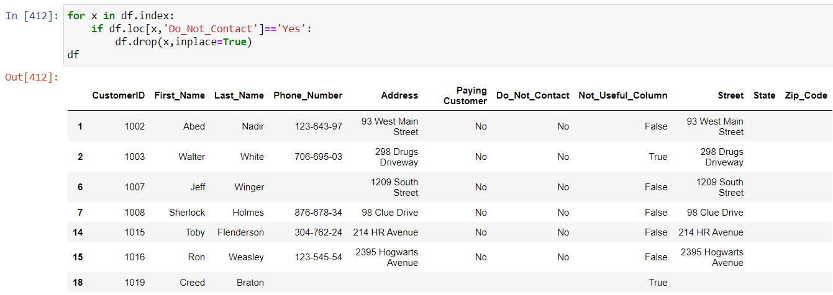

Index’I baştan numaralandırmak için: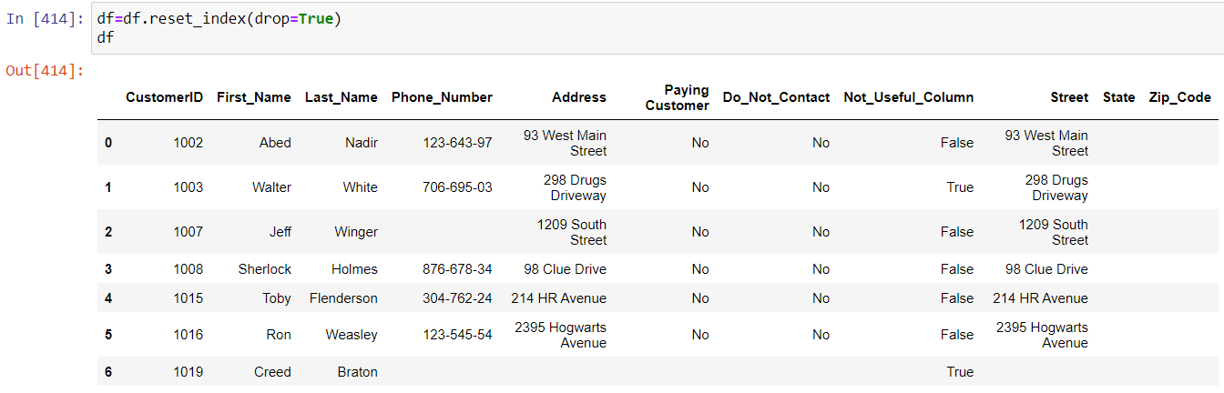

Başka Örnek:

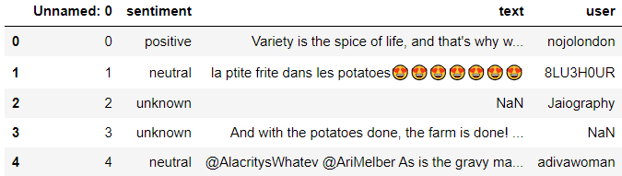

Null olmayanlara göre sütun bilgileri: Hangi sütunda kaç null var bulmak için: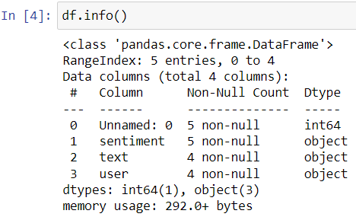 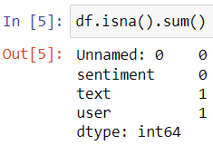

Belirli sütundaki null satırları bulmak: Tüm null satırları bulmak:

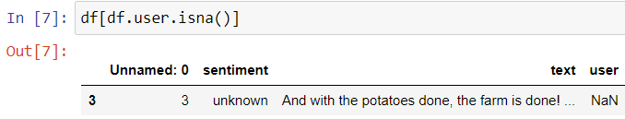 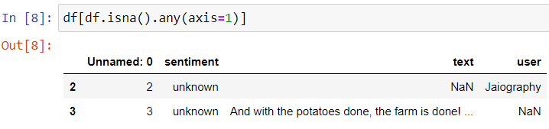

Belirli sütundaki null satırlarını silmek:

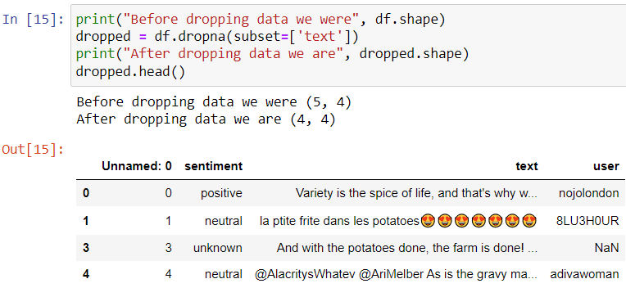

First, we can .replace to replace all unknowns with NaN. In this case, we need to import the numpy library to talk about NaN (the string "NaN" isn't the same as actual missing-data NaN!).

Belirli sütundaki değer sayılarını bulma: Replace ile boş değer atama:

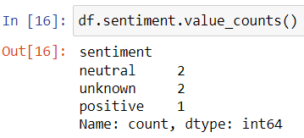 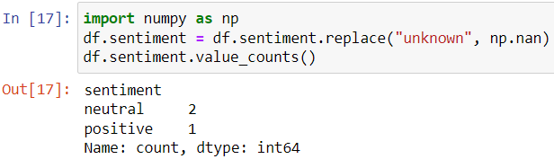

En başta unknown yazan yerleri NaN’a çevirme:

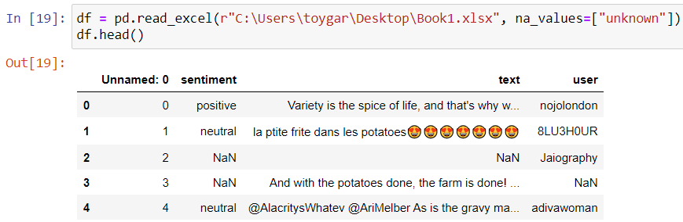

Difference Between replace and str.replace:

df['edited'] = df.original.replace("Potatoes", "Chocolates")

df

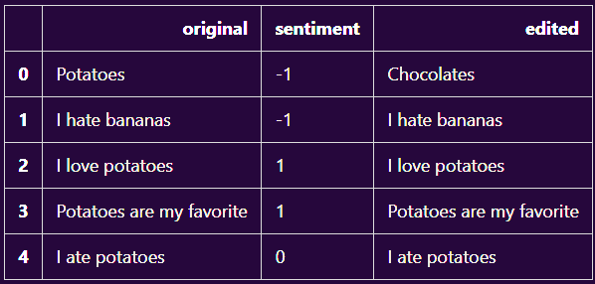 Line 0 🡪 .replace will only replace "Potatoes" if it finds an exact match. Line 3 🡪 "Potatoes are my favorite" is untouched.

df['edited'] = df.original.str.replace("Potatoes", "Chocolate")

df

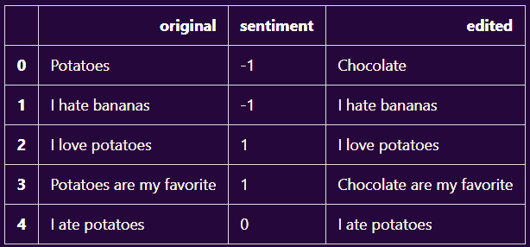 Line 0 and 3 🡪 .str.replace will replace "Potatoes" even inside of a sentence.

## Exploratory Data Analysis

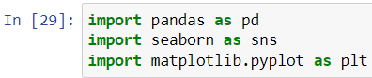 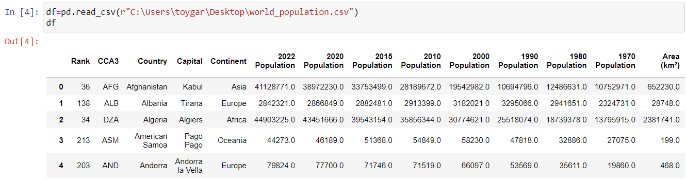

Ondalıkları düzenlemek:

'%.1f' ifadesi, bir ondalık sayıyı bir ondalık basamaklı şekilde (bir ondalık basamak sağa) biçimlendirmek için kullanılır.

%x ise bu biçimlendirmenin uygulanacağı değişkeni temsil eder. Yani, float değeri x olan her sayı, bu formatlama kullanılarak ekrana yazdırılacaktır.

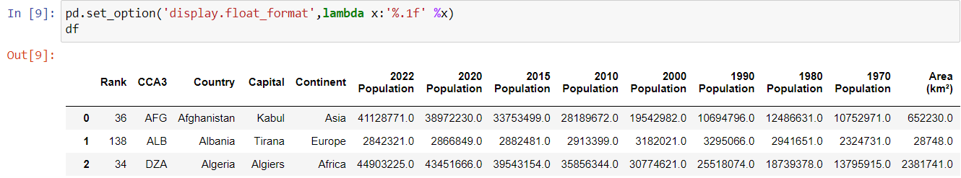

Bilgi edinmek:

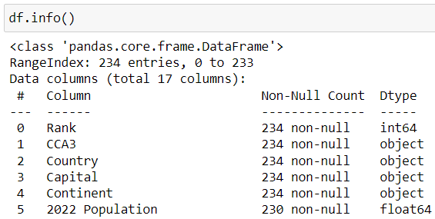 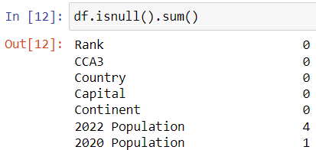

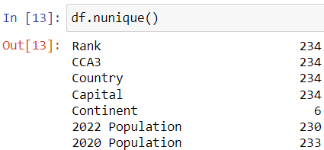 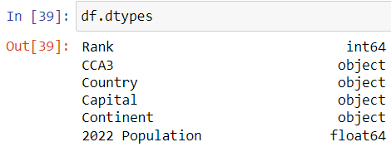

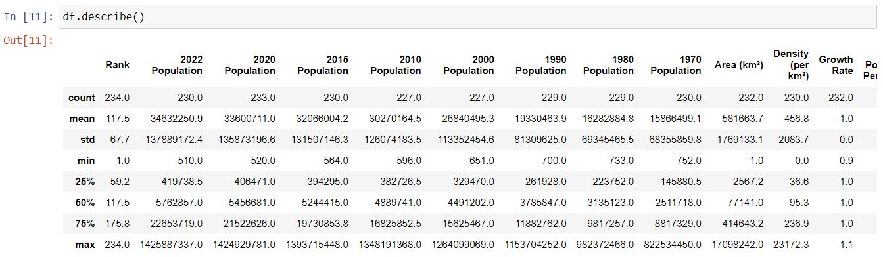

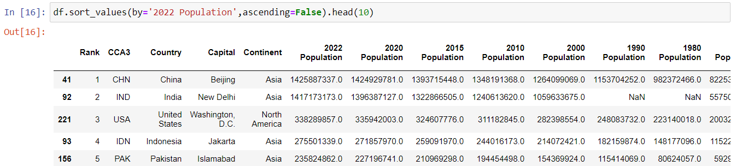

Sadece object/number/float/.. içeren değerleri getirme:

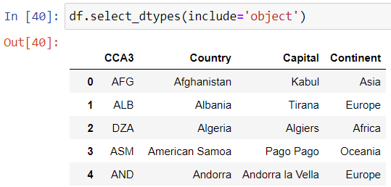 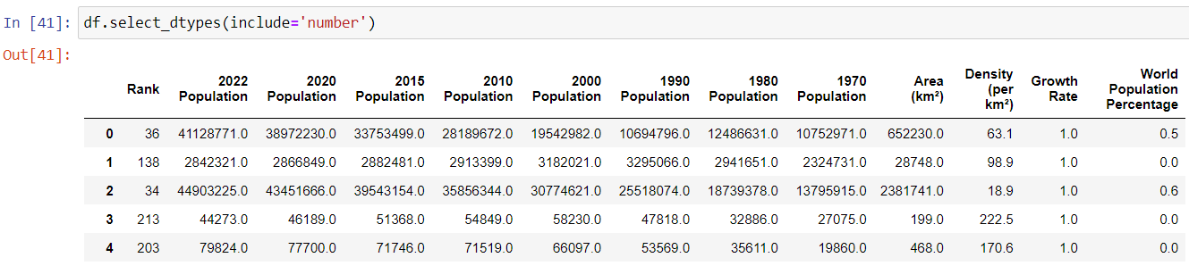

Correlation:

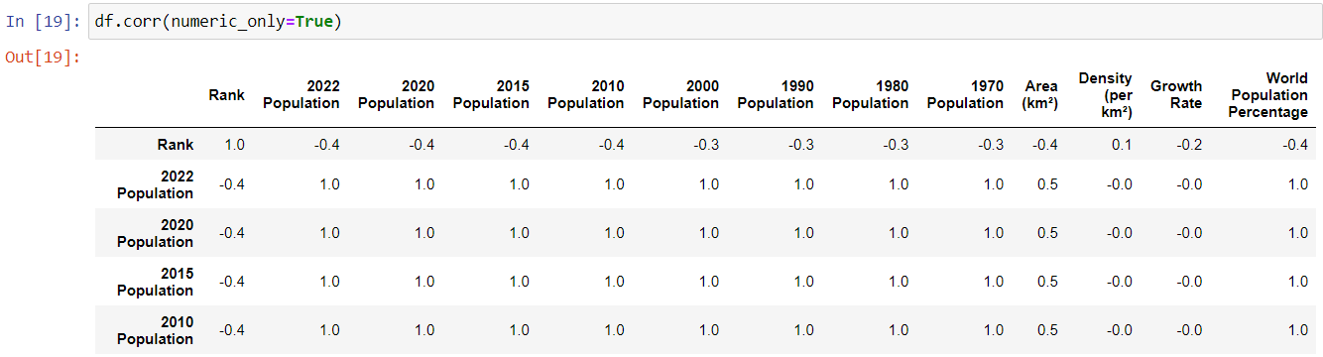

Float içerikli satır ve sütunları seçip korelasyonu heatmap ile görmek:

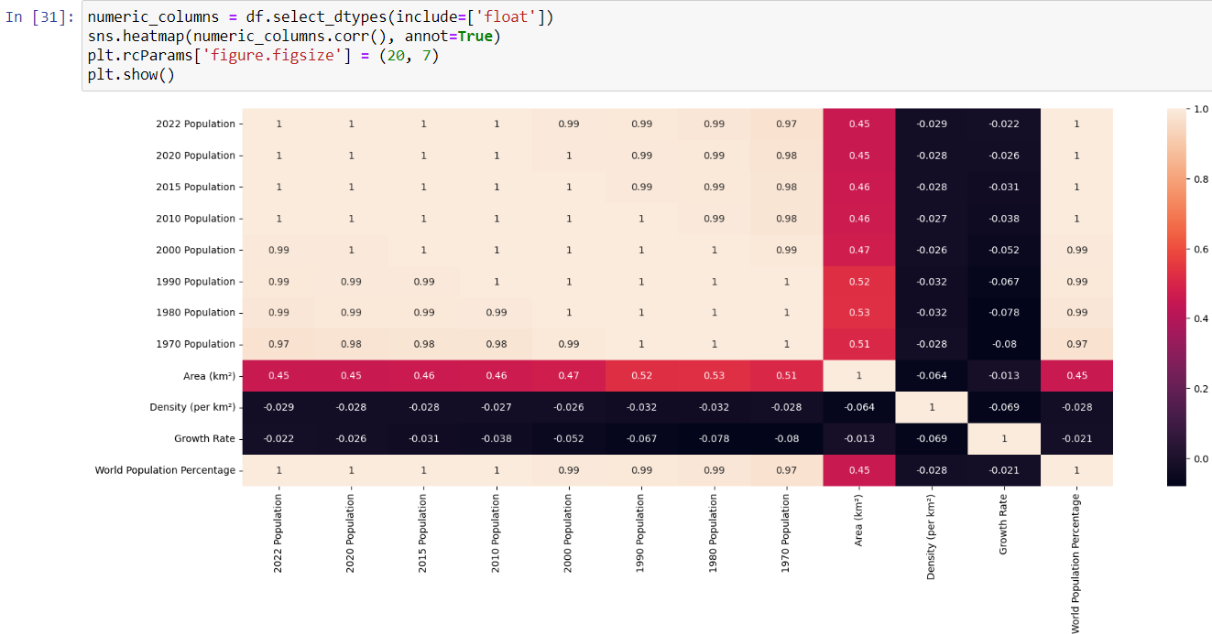

Kıtaya göre gruplama:

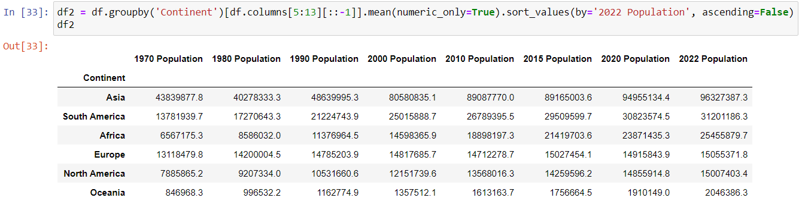 [df.columns[5:13][::-1]]: DataFrame'in 5. sütunundan 12. sütuna kadar olan sütunları seçer. [::-1] ifadesiyle sütunları ters çevirir. Yani, 12. sütundan 5. sütuna kadar olan sütunları seçmiş oluruz.

.mean(numeric_only=True): Seçilen sütunlardaki değerlerin ortalamasını alır. numeric_only=True parametresi, sadece sayısal sütunları dikkate almasını sağlar.

Grafikte göstermek için satır ve sütunları yer değiştirme:

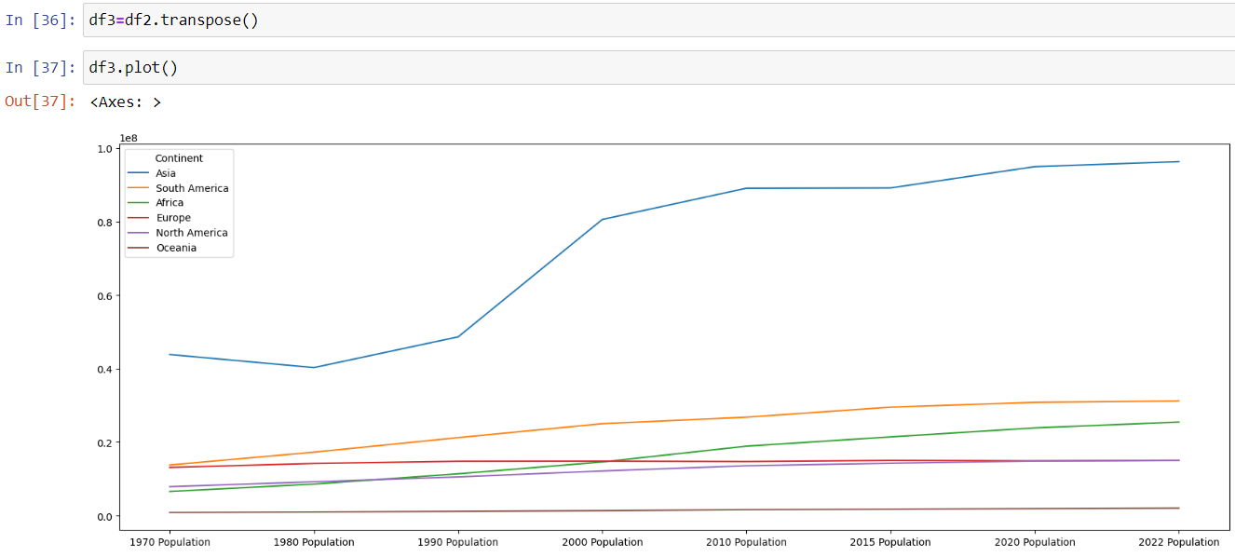

## Data Frame

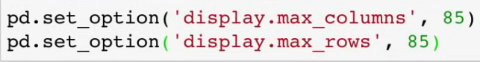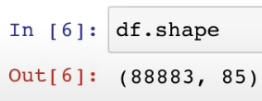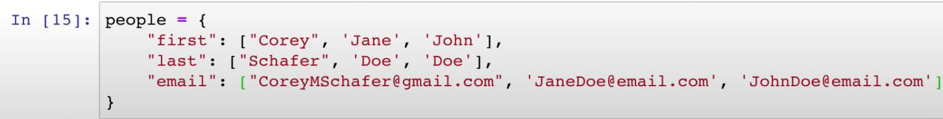 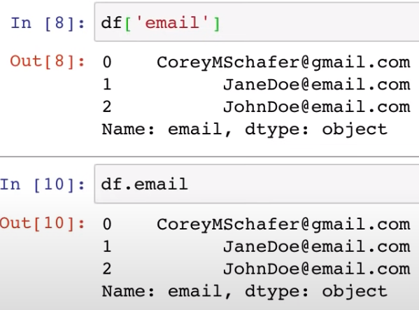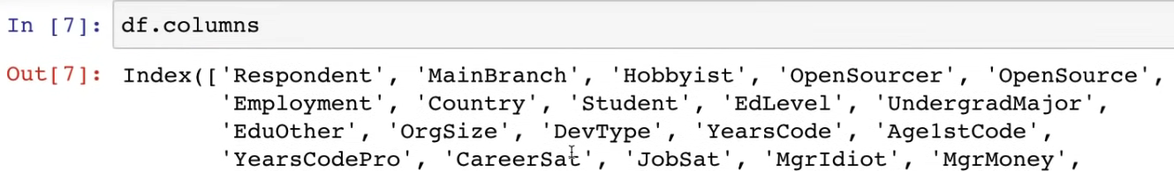

Loc: look for label

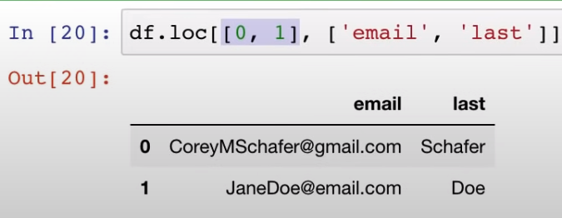 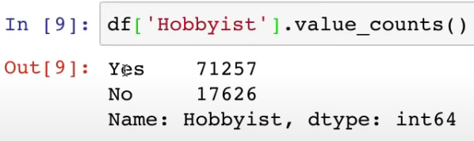 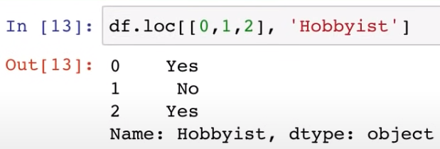 = 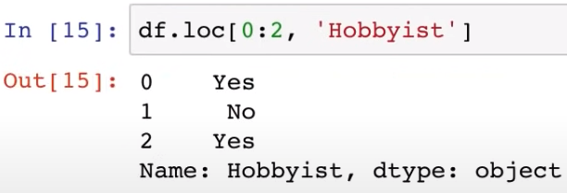 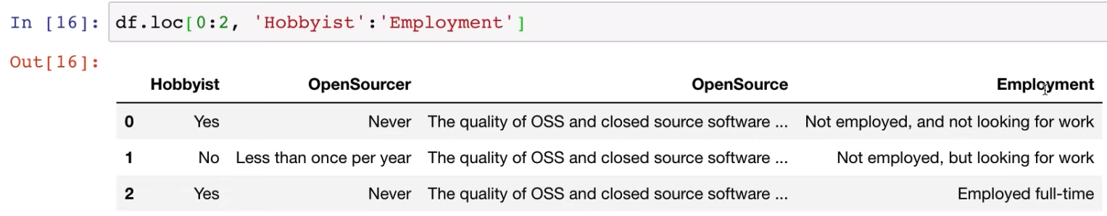

Index değiştirme, resetleme.

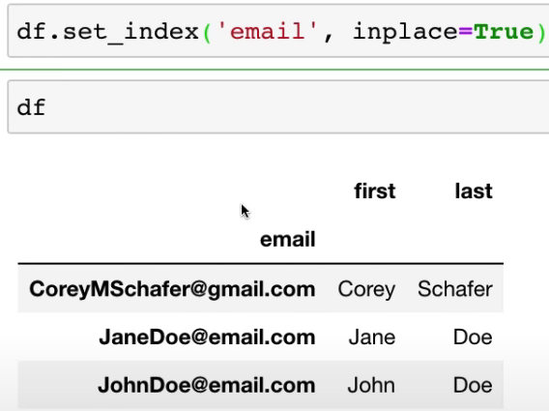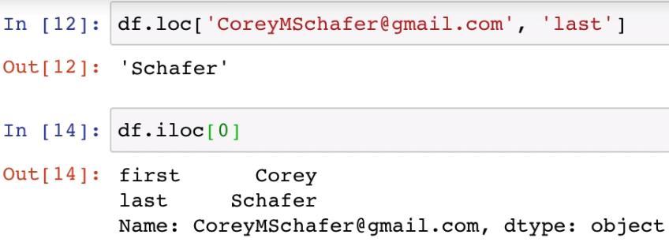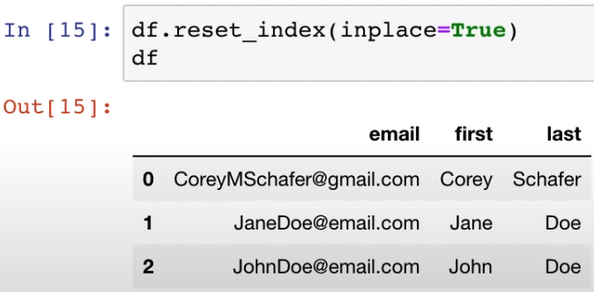

Sütundaki bir değere karşılık gelen satırları bulma:

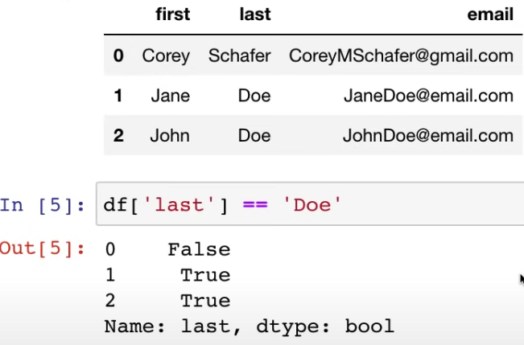 böyle yaparsan true false diye gösterir

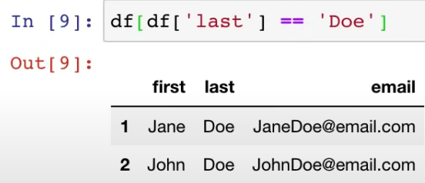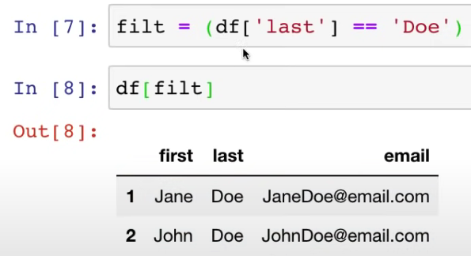 ifadeyi df’in içine alman lazım

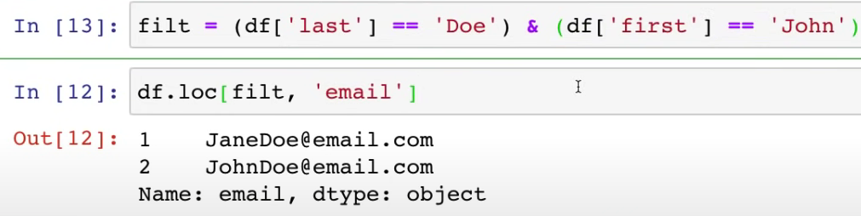 &: and |: or

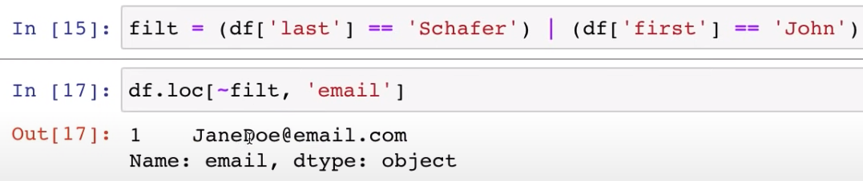 ~ : last name isn’t Schafer or first name isn’t John

Filter:

Maaşı 70.000den büyük kişilerin ülkeleri, .., ..

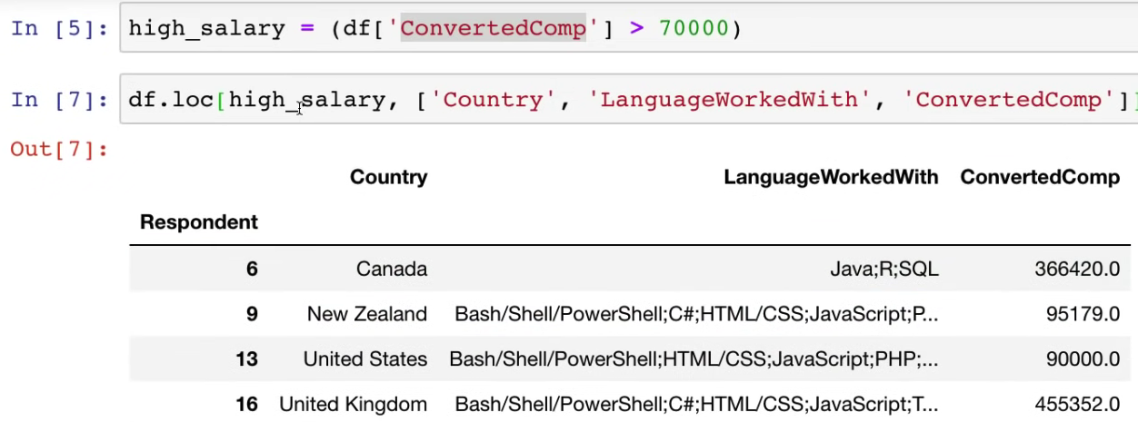

Listedeki ülkelere ait veriler:

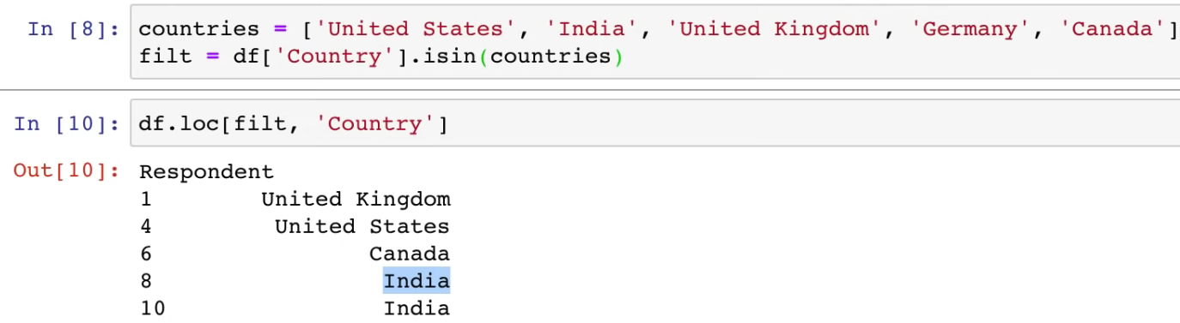

Belirli sütundaki ‘Python’ kelimesini içeren satırlar:

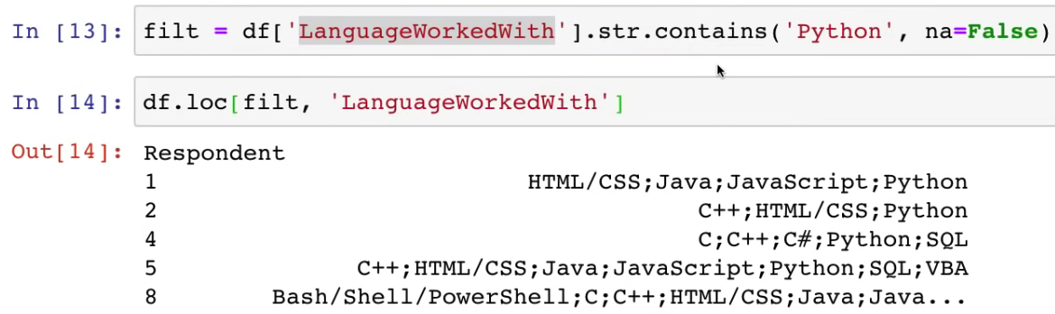 na=False ile NaN değerleri katmıyoruz.

Başlıkları büyük harf yapma: Başlıktaki boşlukları _ ile değiştirme: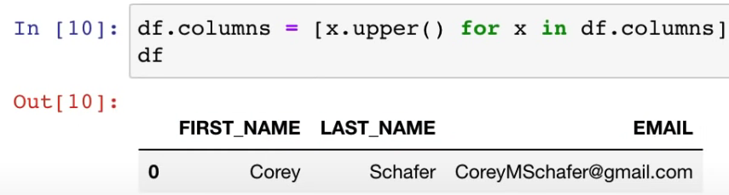 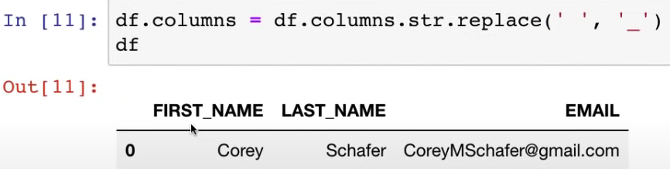

Başlıkları değiştirme: Bir satırı değiştirme:

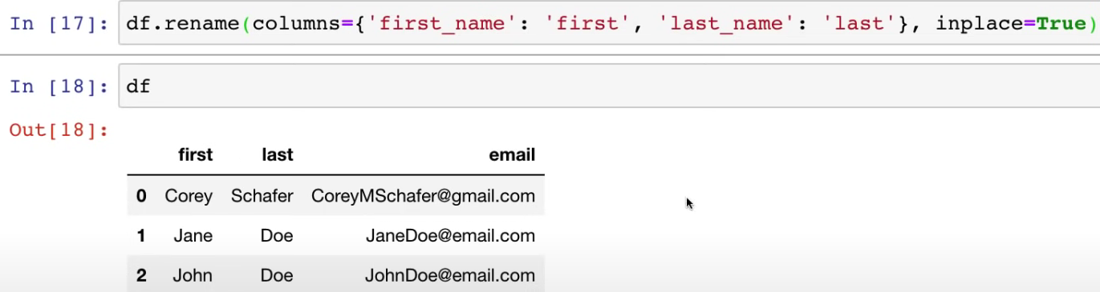 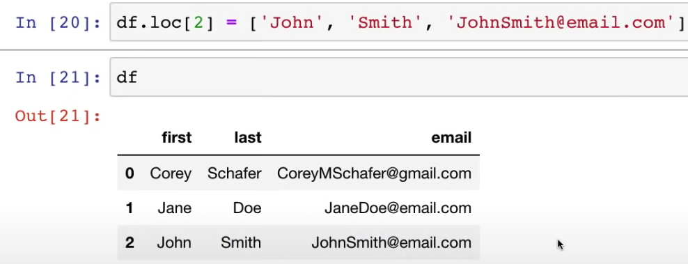

Bir satırın belirli hücrelerini değişirme:

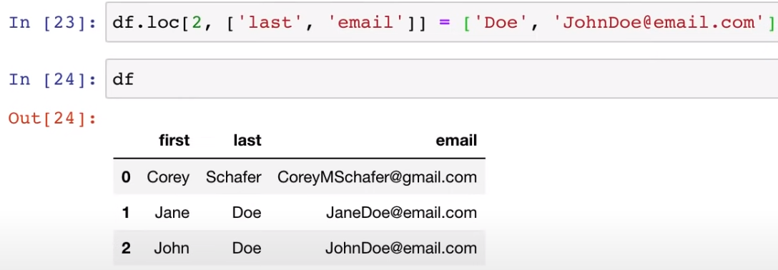

Doğru: Hatalı:

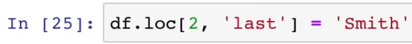 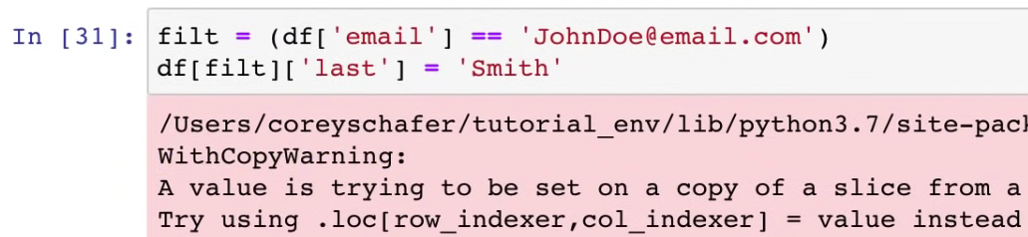

Satırı küçük harfe çevirme: Satırda yazanların uzunluğunu bulma:

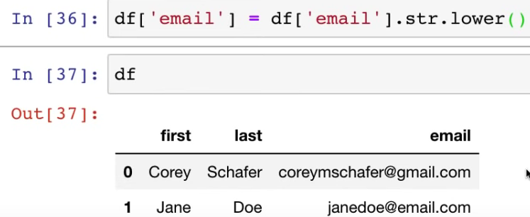 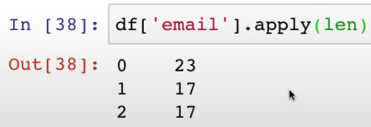

Fonksiyon:

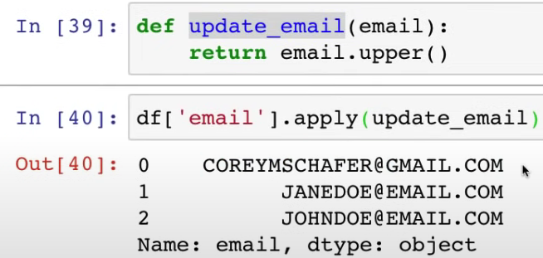 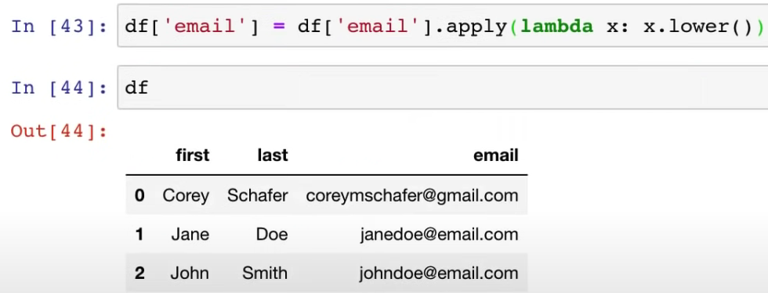

Min:

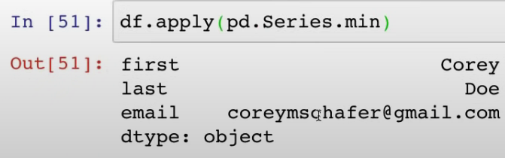 = 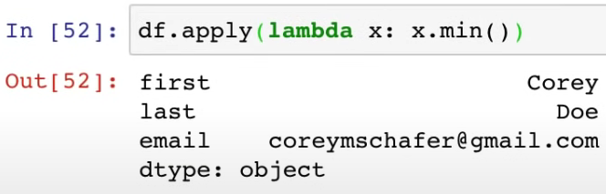

Tüm tabloda işlem yapma:

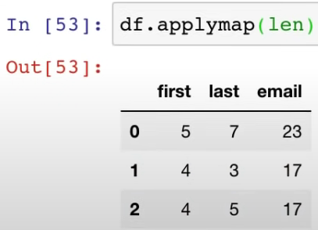 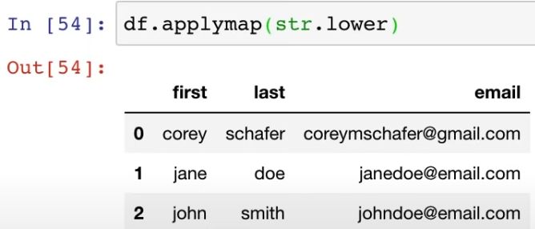

Map ile yaparsan yazmadıklarını NaN atar. Replace ile sadece yazdıklarını değiştirir.  
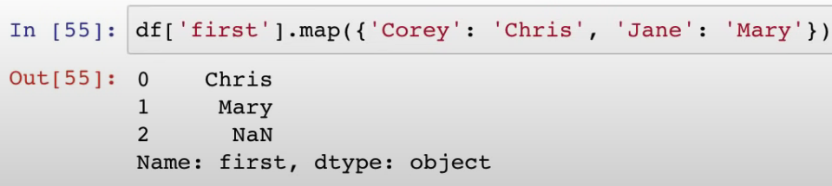 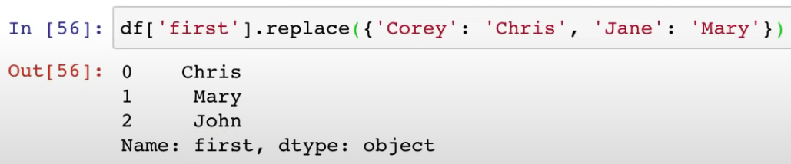

Bolleon değer olarak değiştirme:

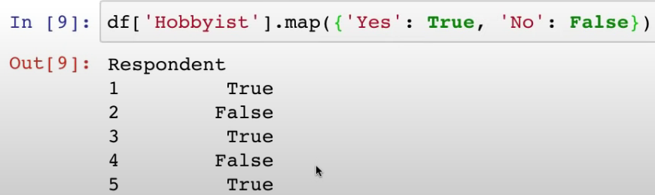 not sure gibi ifadeleri NaN a dönüştürür.

Yeni atama yaparsan sona ekler: Split:

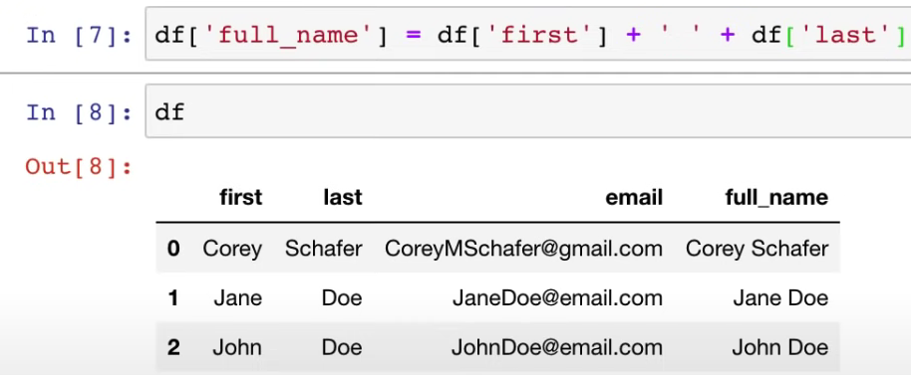 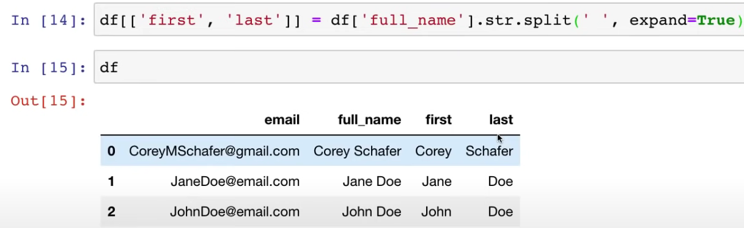

Sütun çıkarma:

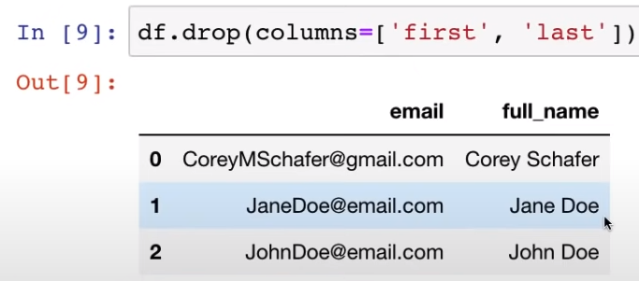 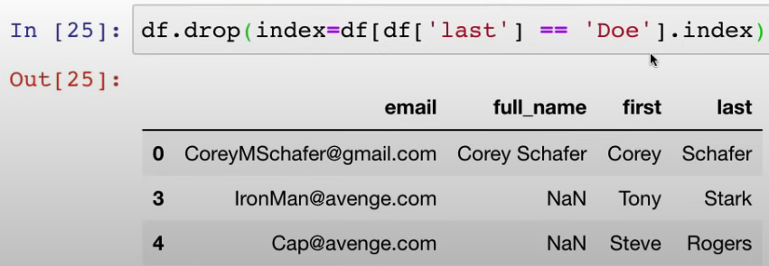 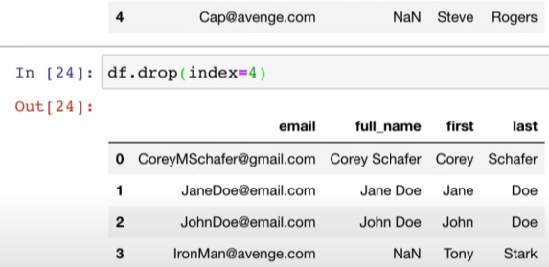

Satır ekleme:

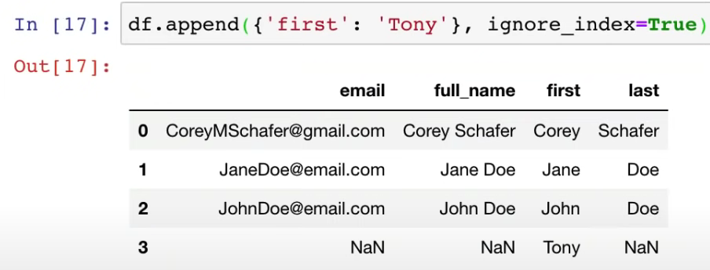 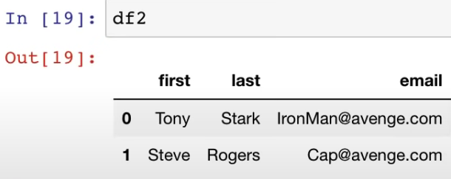

2. tabloyu 1.ye ekleme:

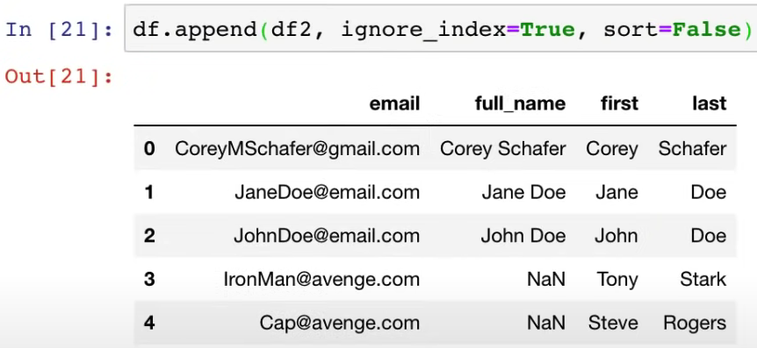

sort: setting it to **False** or omitting it has the same effect. True yaparsan satırları alfabetik sıralar.

**Ignore_index=True**: İlk DataFrame'in indeksi **0, 1, 2, ...** şeklinde olabilirken, ikinci DataFrame eklenirken bu indeks sıfırdan başlayarak devam eder. Bu genellikle verileri birleştirirken indeks karmaşasını önlemek ve daha tutarlı bir indeksleme yapmak için kullanılır.

**ignore_index=False** kullanıldığında, orijinal indeksler korunur ve birleştirilen DataFrame'in indeksi birleştirme işlemi sırasında oluşan indeksler olmaz.

Sorting

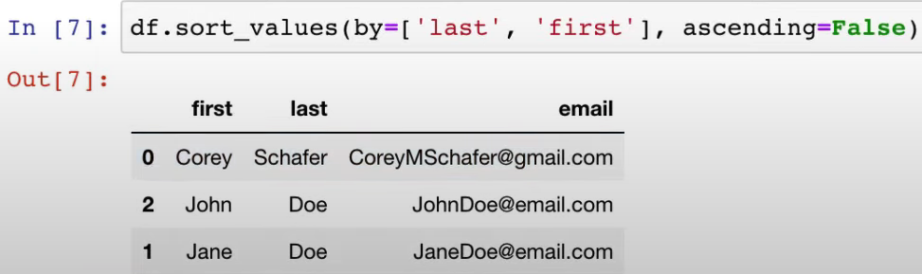 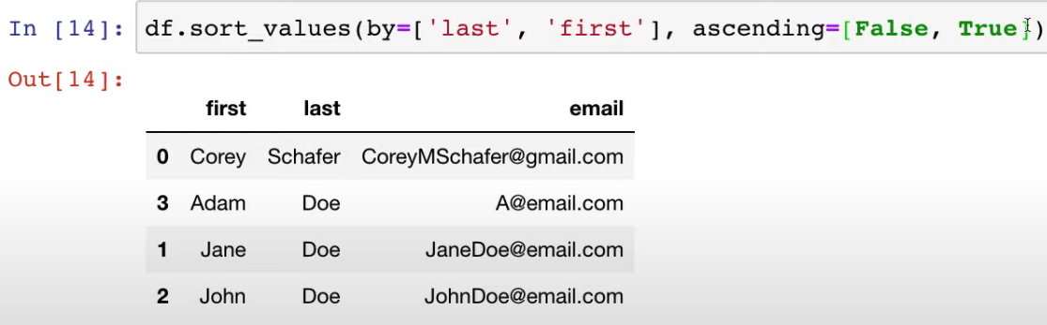

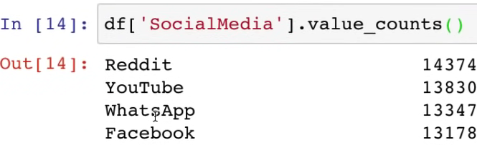 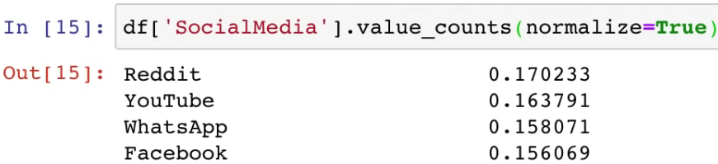

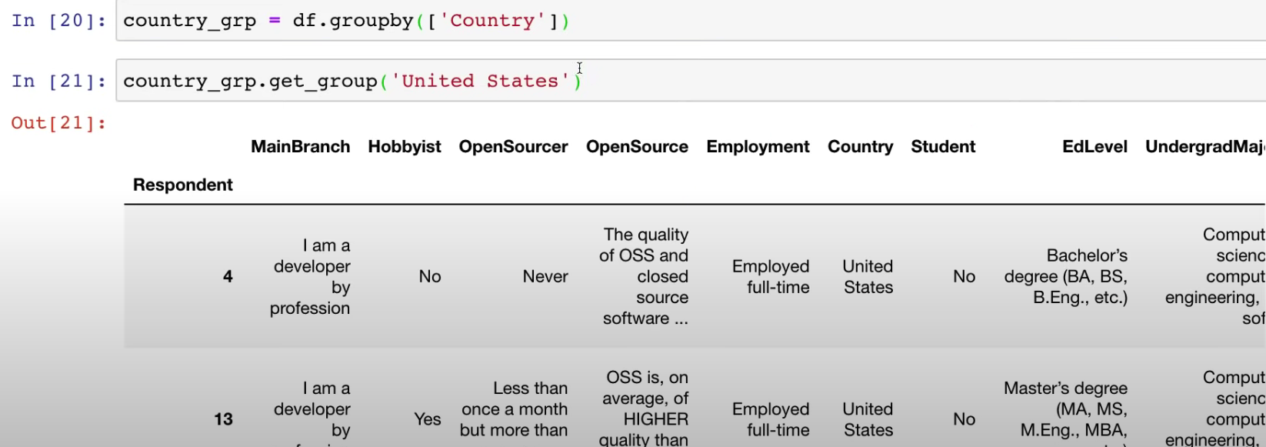

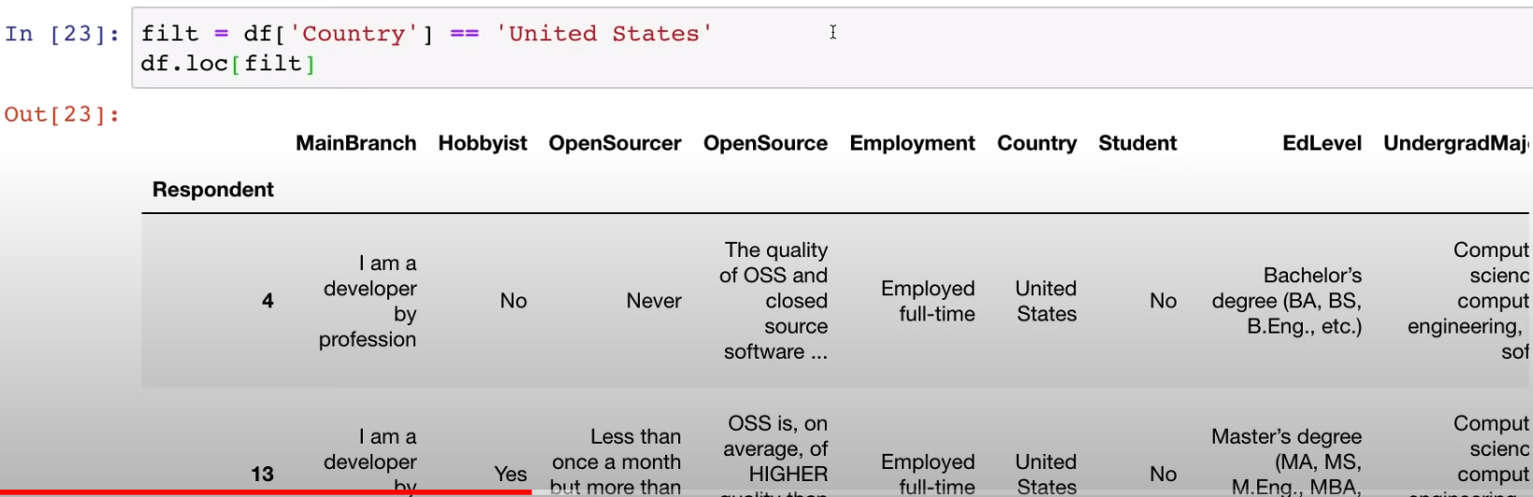

Agg:

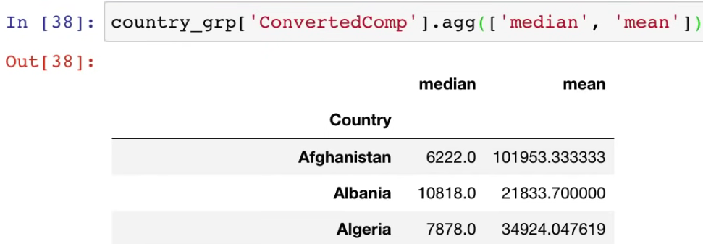

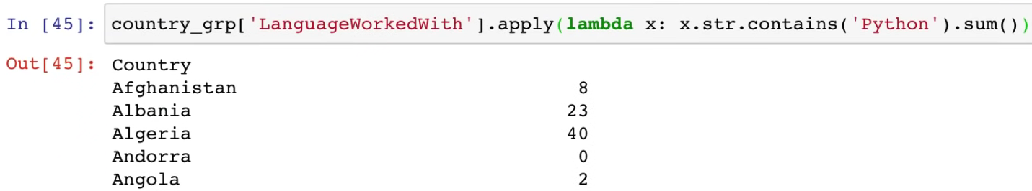 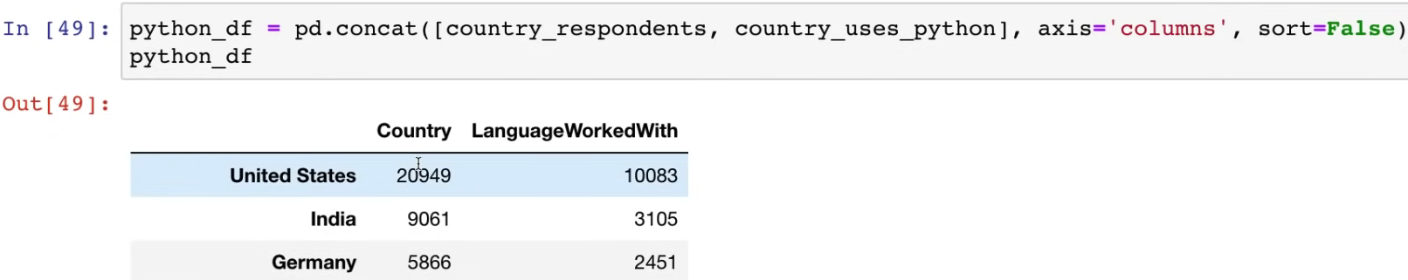

Farklı değerleri görmek için:

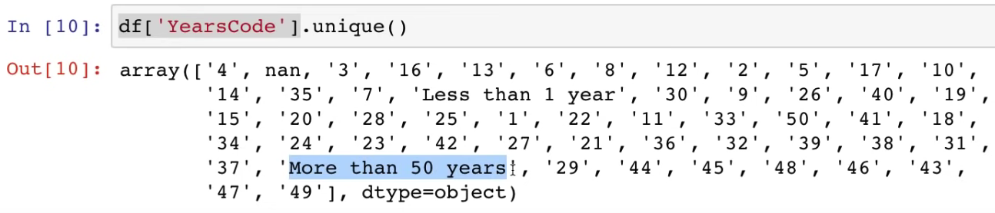 

Çıkarma:

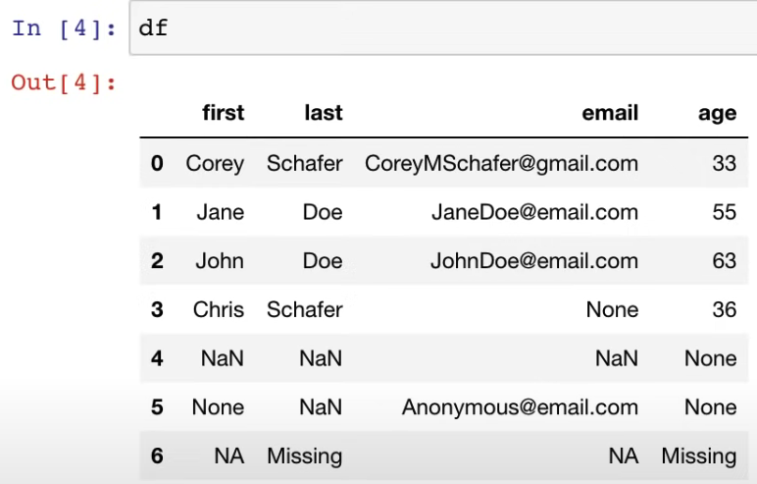 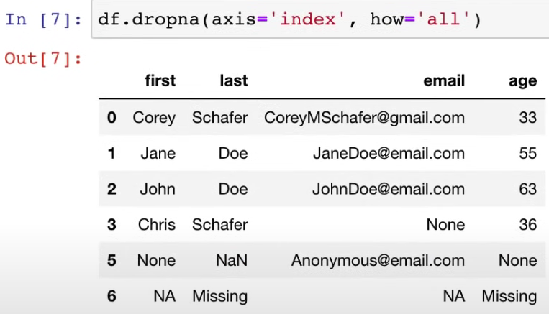

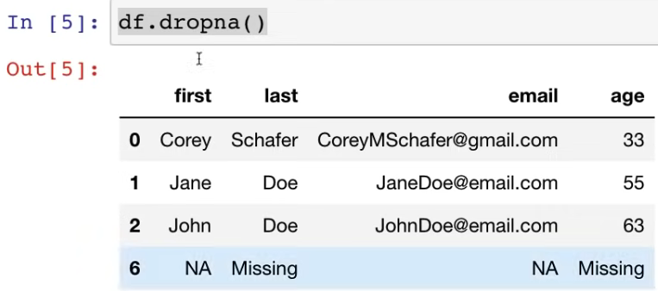 = 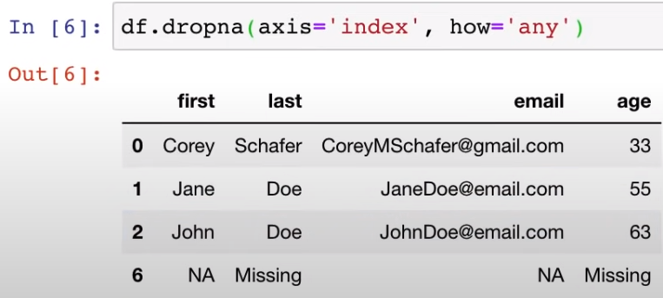 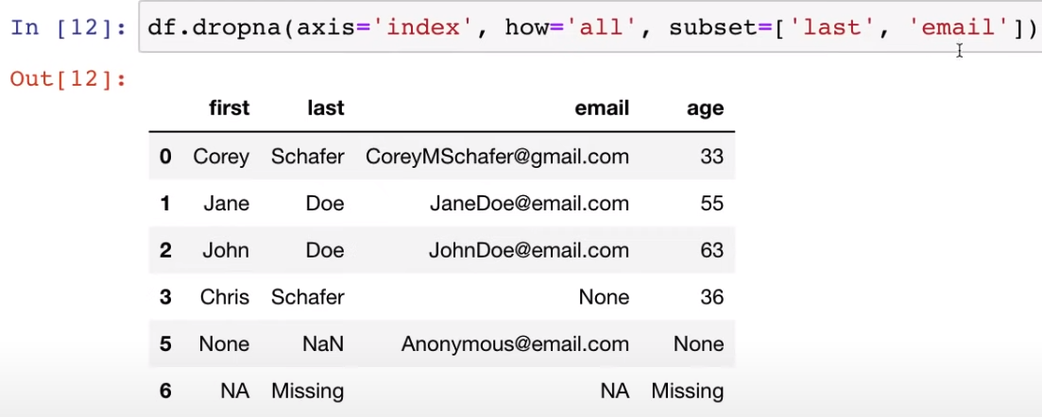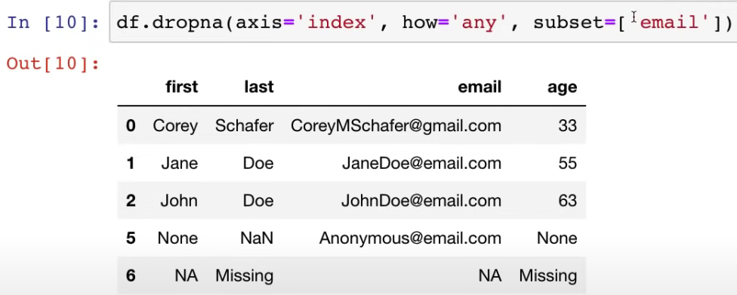 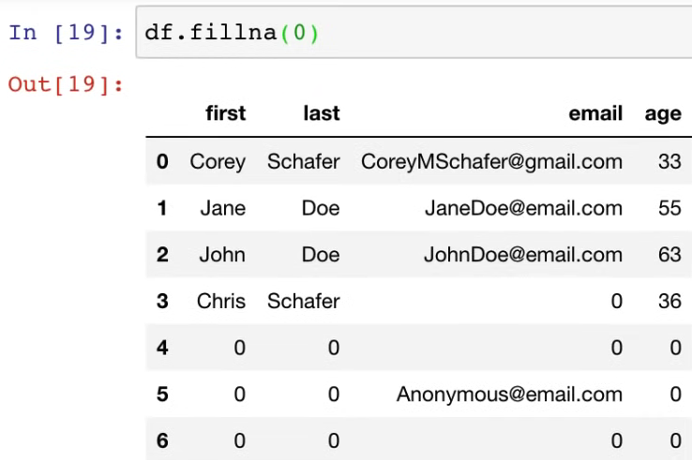

Date:

